- 1 -

Poznajemy na rowerze północno-wschodni obszar powiatu częstochowskiego

Trasa o długości podstawowej 74 km ( z możliwością podziału na dwa etapy: 1. - 34 km i 2. - 40.0 km ) prowadzi przez miejscowości: Jacków (przystanek kolejowy) – Widzów – Widzówek – Kuźnica – Borki - Bobry – Kudłatka – Szczepocice Prywatne – Pieńki Szczepockie – Teklinów – Lgota Mała – Karpatka – Kruszyna – Jamno - Borowno – Nieznanice – Chorzenice – Witkowice – Rzerzęczyce (przystanek kolejowy). Odcinek trasy od Borków do Szczepocic Prywatnych prowadzi przez obszar powiatu radomszczańskiego.

1-A/1 – Od niestrzeżonego przejazdu kolejowego przy przystanku JACKÓW - w prawo i po 300 m skręt w lewo. Szutrową drogą (ul. Spacerowa) do poprzecznej ulicy (Żwirki i Wigury) w WIDZOWIE. Po skręcie w prawo dojazd do terenu sąsiadujących ze sobą: szkoły i remizy strażackiej (po lewej). Przy ich ogrodzeniach dwa pomniki, poświecone tragicznym zdarzeniom – a dalej (na końcu ulicy) murowany kościół i za nim teren stadniny koni i hodowli bydła (po zakręcie drogi w lewo i prawo) - 2,9 km
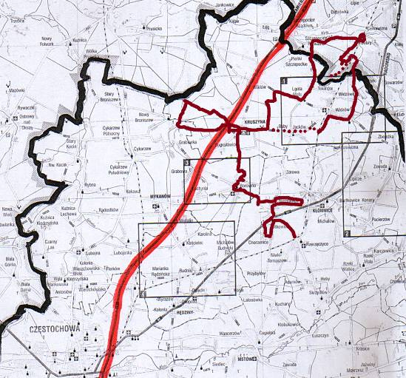
Pierwszy pomnik - upamiętnia imiennie 12-tu mieszkańców Widzowa, których Niemcy zamordowali w tym miejscu w dniu 4 września 1939 r. Zginęli zupełnie niewinnie w czasie niemieckiej akcji poszukiwania po zabudowaniach „polnische banditten” (polskich żołnierzy). Wśród ofiar są m. in. ojciec z synem: Samborowie, oraz bracia Woldanowie. Mogiły ich znajdują się na cmentarzu w Kruszynie (dokąd prowadzi trasa). Drugi – to znamienny obelisk poświęcony słynnym polskim lotnikom: Stanisławowi Wigurze i Franciszkowi Żwirce (jedyny w Regionie). Obydwaj dokonali w 1929 roku lotu dookoła Europy na polskim samolocie RWD-6, by 3 lata później (28.08.1932.) wygrać na nim prestiżowe zawody w Berlinie: „Chalange Europa“. Niestety 2 tygodnie później (11.IX.1932.) zginęli w czasie lotu na zawody do Pragi. Wystawiony im tutaj pomnik (w 1933 r.) nie został usunięty podczas niemieckiej okupacji ! Na końcu ulicy murowany kościół za ogrodzeniem. Niewielki z drewnianym dachem powstał w 1910 roku - na miejscu drewnianej kapliczki - sięgającej XVII w. Fundatorem tej świątyni był książę Stefan Lubomirski - dziedzic Kruszyny, stąd nad jej wejściem wymowna sentencja: „Bogu – z jego darów”. W 1958 r. powstała tutaj parafia, lecz dopiero 20 lat później wybudowano widoczną za kościołem plebanię. Przy bramie wejściowej wita pomnik Chrystusa – osadzony na pniu starego drzewa – a bliżej kościoła ustawiono w 2012 roku pomnik Jana Pawła II. Osadzony jest na skalnym głazie z kiepsko czytelną inskrypcją, której fragment brzmi: „ skała na której zbuduję kościół mój, ...... a bramy piekielne go nie przemogą”
Podchodząc do samego ogrodzenia (za kościołem) można poznać murowany dworek (z 1900 r.), który od strony ulicy jest niedostępny i niezbyt widoczny – po roku 2013 został rozbudowany i zmodernizowany Niegdyś prowadziła do niego szeroka aleja (z zachowanym szpalerem starodrzewia) – obecnie zamknięta żelazną bramą, oraz siatką odgradzają teren kościelny od dworu i wzorowej stadniny koni. To tutaj Lubomirscy zakładają na bazie dużego folwarku słynną hodowlę koni pełnej krwi angielskiej. Już 1910 roku dochowali się konia o imieniu „Mości Książe”, który zdobywał nagrody na wielu wyścigach. Inny koń „Intrygant” zwyciężył w 1908 roku w derbach Wiednia i został później sprzedany do Rosji (jako reproduktor) za 25 tysięcy rubli. Jednak pod koniec lat 20. Lubomirscy sprzedają swoją stadninę, która trafia teraz w ręce Henryka Woźniakowskiego – właściciela znanej hodowli koni pod Przemyślem. Sprowadzone także do Widzowa dają kilka wspaniałych wierzchowców jak na przykład ogier „Casanova”, czy klacz „Bastylia”. Nowy właściciel hoduje konie - w tej świetnie utrzymanej stadninie - nawet w czasie okupacji. Po wojnie stadnina w Widzowie zostaje upaństwowiona i połączona z podobną stadniną w nie dalekim Skrzydlowie – gdzie słynni śpiewacy: bracia Jan i Edward Reszke, zakładają z początkiem XX wieku siedlisko dworskie, oraz organizują hodowlę konni wyścigowych. Po trudnym dla stadniny okresie lat 90. ośrodek ten nabył przedsiębiorca Krzysztof Tyszko – zakładając w Widzowie Gospodarstwo Rolno – Hodowlane (konie i bydło mleczne). Gdy zmarł w 2010 roku firmę poprowadziła wdowa pani Anna. W stadninie znajduje się nadal kilka koni (krwi angielskiej), których rodowód wywodzi się jeszcze z tych sprowadzonych do Widzowa przez Lubomirskich. Głównym specjalistą od hodowli koni jest tutaj nieprzerwanie od 1968 roku pan Jarosław Koch – absolwent warszawskiej SGGW, który wychował tutaj kilka pokoleń koni wyścigowych. Startujące w prestiżowych wyścigach osiągały dużo sukcesów. Najsłynniejszym z nich była w ostatnich latach klacz „Dżamajka” . Do czasu kontuzji wygrała wiele wyścigów. Sprowadzona ponownie do Widzowa ma już córkę „Dżordżię”, która zapowiada się na wspaniałą klacz wyścigową. Natomiast mleko od licznego stada krów – także tutaj hodowanych - dostarczane jest do częstochowskiej mleczarni.
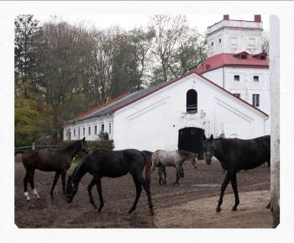
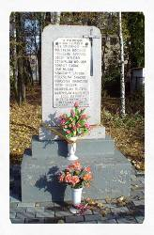
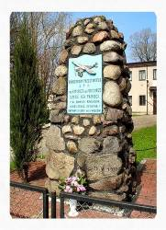
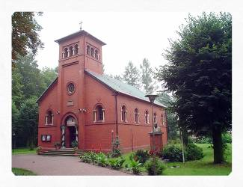
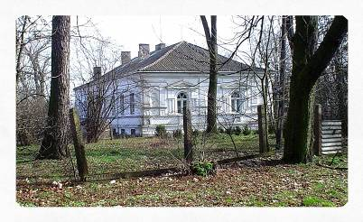
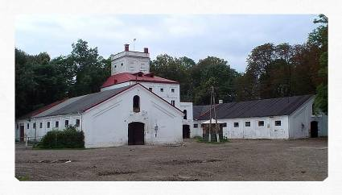
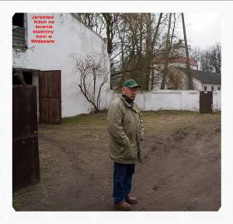
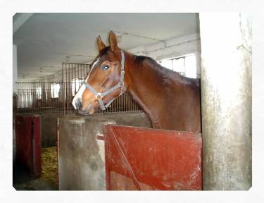
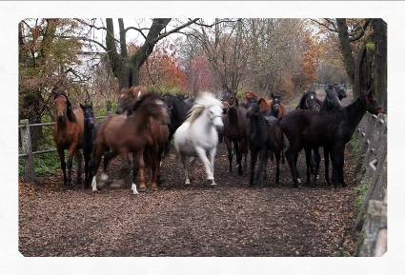
- pomniki, zabytkowe budowle i stadnina koni w Widzowie - z jej zasłużonym hodowcą wierzchowców panem Jarosławem Kochem -

- 2 -
1-A/2 - Od bramy zabudowań stadniny i dworu powrót na poprzeczną drogę i po skręcie w prawo jazda asfaltową drogą na północ. Obok zagrodzonych pastwisk (padoki dla koni) wyjazd asfaltową drogą z Widzowa. Od miejscowości WIDZÓWEK wąska droga asfaltowa – wykonana w 2011 roku – prowadzi wzdłuż zespołu gminnych stawów rybackich osłoniętych wysoką trzciną (po prawej). Na ich solidnie ogrodzonym terenie urządzono została edukacyjna ścieżka przyrodnicza. Prowadzi ona po groblach do kilku stacji opisujący miejscową faunę i florę – ścieżka dostępna do zwiedzania po telefonicznym uzgodnieniu z zarządcą gospodarstwa. Za stawami osada o nazwie Kuźnica, gdzie na zakręcie szosy dalej prosto i gruntową drogą wjazd do lasu. Dojazd duktem do szerokiej poprzecznej drogi leśnej z drewnianym krzyżem i kapliczką za płotkiem. Po prawej stronie widoczna polanka biwakowa - przy ogrodzeniu leśnego siedliska – 8.3 km
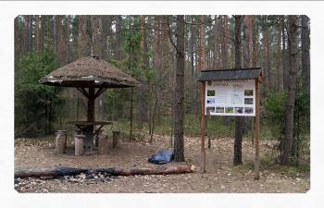
Ta leśna okolica nosi nazwę Borki – od pobliskiej osady o takiej nazwie. Znajduje się ona w pobliżu szosy z Kłomnic do Radomska – niemal na samym pograniczu województw: śląskiego i łódzkiego. Stąd szeroki trakt przy którym leśnicy zbudowali niedawno polanę z wiatą wypoczynkową i tablicami edukacyjnymi leży już na terenie powiatu radomszczańskiego. Dobrze zachowany krzyż przydrożny związany jest z czasami Powstania Styczniowego (podobno mogiła powstańców).
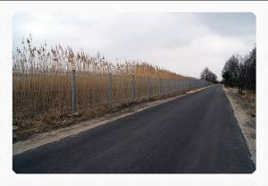
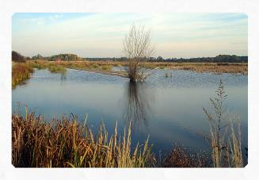
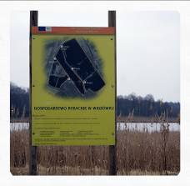
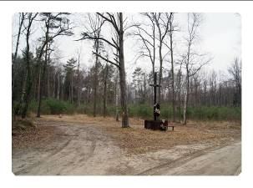
- stawy rybackie ze ścieżką przyrodniczą w Widzówku, oraz skrzyżowanie duktów obok dawnej gajówki Borki (po Bobrami) -

1-A/3. Z polany powrót na skrzyżowanie duktów i obok krzyża dalej prosto (na zachód). Za malutką kapliczką umieszczoną w rozwidleniu drzewa dojazd do kamiennego mostku nad potokiem Widzówka (na którym powstały poznane już stawy rybackie). Tutaj właśnie w pobliżu tej leśnej rzeczki istniała niegdyś gajówka Borki, a podmokła okolica była ostoją bobrów. Następnie dojazd do linii kolejowej i przez niestrzeżony przejazd ostrożnie na drugą stronę historycznej Żelaznej Drogi Warszawsko – Wiedeńskiej. Tuż za przejazdem w lewo i wirażem - obok chronionego mrowiska – do poprzecznego duktu na który w lewo. Teraz przez 0.6 km jazda na południe (wzdłuż linii kolejowej), aż do wyrębu leśnego przy wylocie bocznej drogi - po prawej stronie, oraz widocznym w głębi – po lewej – białym budynku przy torach. Tutaj w prawo i jazda obok mieszanego młodnika (po lewej). Tuż za nim zrekultywowany teren wyrębu leśnego. Miedzą między tymi różnymi obszarami lasu dojście - po 100 metrach – do ściany starego lasu sosnowego z poszyciem świerkowym. Tutaj w lewo i po ok. 30 metrach wejście w las (w prawo), tak by zaraz wypatrzyć polankę z drewnianym krzyżem na leśnej mogiłce (zaznaczonej czerwoną strzałką na zdjęciu) – 10.9 km
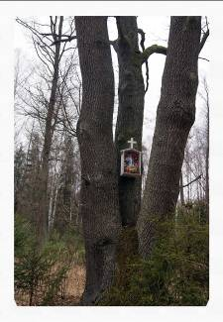
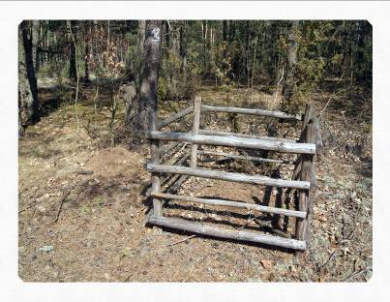
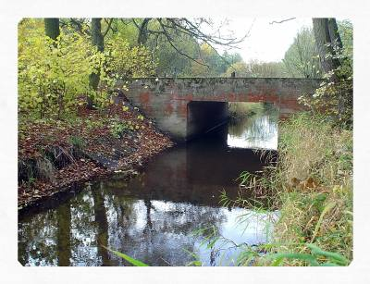
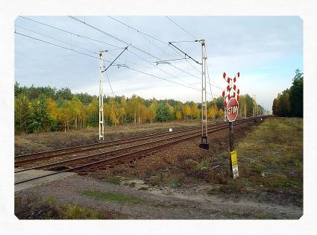
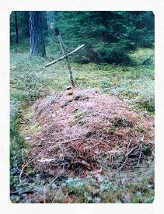
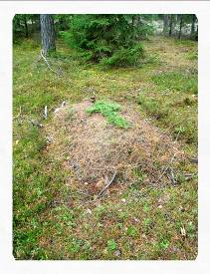
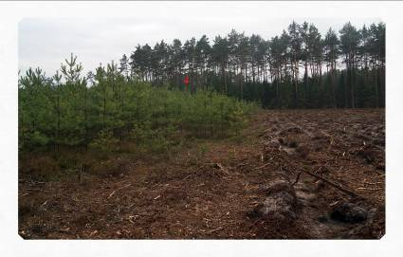
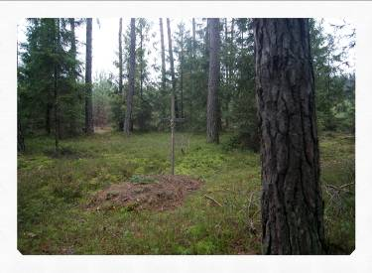
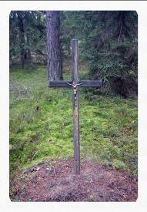
Mimo wielu prac wyrębowych prowadzonych ostatnio na tym obszarze lasu - który leży już w obrębie południowego pogranicza powiatu radomszczańskiego – zachowane zostało w starym lesie to Miejsce Pamięci. Dosyć trudna do odszukania i zmieniająca swój wystrój mogiłka nie została zaznaczona na żadnych mapach topograficzno – turystycznych, ani nie ujęta w gminnym wykazie miejsc pamięci -
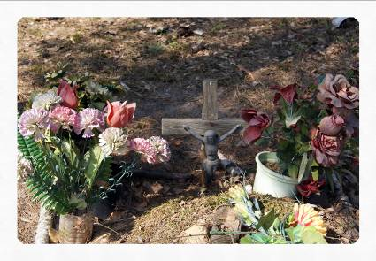
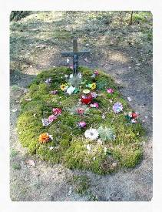
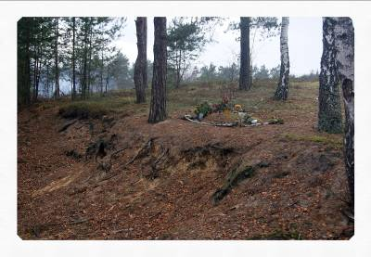
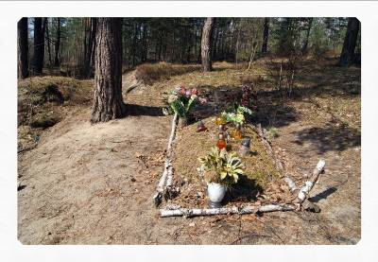
jednak znalazła nie dawno swój opisowy ślad. Otóż na poznanej już wcześniej polanie biwakowej Borki jest zapis na tablicy edukacyjnej, mówiący że: „ w Lesie Pławińskim (w którym się właśnie się znajdujemy) istnieje mogiła wojenna – nieznanego żołnierza” ! Jest na tym obszarze leśnym jeszcze jedna, też zupełnie już anonimowa mogiła. Znajduje się w odległości 1.7 km na południe od tego miejsca, czyli już na skraju miejscowości Teklinów leżącym w gminie Kruszyna (powiat częstochowski). Mimo, że znajduje się już po za trasą tej wycieczki można do niej trafić, gdy: …wracając na główny dukt pojedziemy dalej prosto (wzdłuż linii kolejowej), by na zbiegu dróg (po 1.5 km jazdy) skręcić w prawo. Po 100 metrach ponownie skręt w prawo, tak by przecinką leśną dojechać do podkopanej mocno skarpy (po lewej). Na niej widoczna mogiłka osłonięta brzozowymi konarami i malutkim drewnianym krucyfiksem wbitym w ziemię – a tuż za nią wyrąb leśny….

- 3 –
1-A/4. Od wyrębu leśnego – za którym ukryta jest wojenna mogiłka – dalej (na zachód) i po 300 metrów poprzeczny dukt, na którym w prawo. Teraz jazda na wprost, aż do końca lasu. Tutaj betonowy mostek nad poznaną już Widzówką (z widocznym – po prawej – stopniem wodnym). Wyjazd przez wykroty na gruntową drogę i obok siedliska (po lewej) dojazd do „asfaltówki”. Na niej w prawo i wirażami do niestrzeżonego przejazdu kolejowego. Tuż przed nim w lewo i szutrową drogą – obok torowiska – dojazd do żelaznego mostu kolejowego nad Wartą – 15.2 km
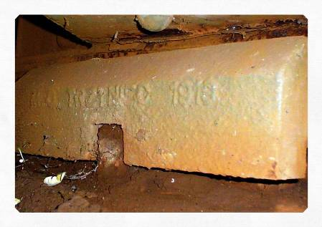
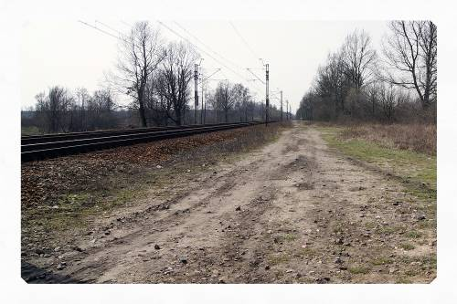
Ta szutrowa droga to dawny szlak kolejowy, którym w dniu 1 grudnia (17 listopada wg kalendarza rosyjskiego) 1846 roku pasażerski pociąg, budowanej od 4-ech lat kolei „Warszawsko – Wiedeńskiej”, pokonał tutaj po raz pierwszy rzekę Wartę, zmierzając do Częstochowy (całą trasę otwarto 2 lata później). Była to pierwsza droga żelazna, zbudowana na obszarze Polski będącej pod rosyjskim zaborem - zwanej Królestwem Polskim. Most ten był najdłuższym na całej trasie kolejowej liczącej 307 km (od dworca „Wiedeńskiego” w Warszawie - u zbiegu Alei Jerozolimskich i Marszałkowskiej - do nadgranicznej stacji „Maczki”). Początkowo drewniany o długości 130 m (120 słupów i 10 przęseł) służył linii jednotorowej ponad 40 lat. Gdy w 1879 r. modernizowana „Wiedenka” otrzymała drugi tor, powstał tutaj most stalowy. Stoi on dokładnie na 195 km kolejowego szlaku (licząc od Warszawy). Natomiast Warta ma tutaj już 127 km swej długości (w całości liczy 808 km). W czasie obydwu wojen światowych ten strategiczny obiekt był niszczony przez wycofujące się wojska (odpowiednio: rosyjskie i polskie. Każdorazowo Niemcy uruchamiali tutaj prowizoryczną przeprawę przez rzekę, a Polacy po zakończeniu tych wojen odbudowywali je. Pod spodem obecnego mostu można wypatrzyć żelazny element z napisem „Trziniec 1919” . Tak więc nitowana stalowa konstrukcja tego obiektu została wykonana, tuż po zakończeniu I w. św. w czechosłowackiej hucie (Polska nie miała wówczas swoich hut żelaza – a przynależność do kraju części przemysłowego Śląska miała się dopiero rozstrzygnąć - poprzez plebiscyt i Powstania Śląskie w 1922 roku). Przechodząc ostrożnie na drugą stronę – galeryjką prowadząca wzdłuż torowiska na moście - widać w nurcie rzeki kikuty drewnianych pali pochodzących jeszcze z prowizorycznej, wojennej przeprawy. W 1956 roku zakończono elektryfikację „Wiedenki” od Warszawy do Częstochowy, by rok później doprowadzić ją już do Gliwic.
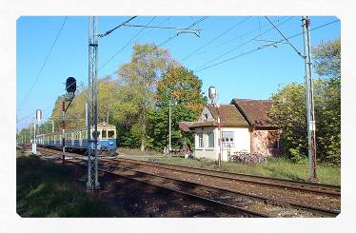
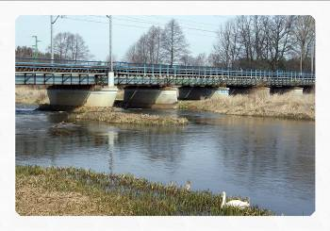
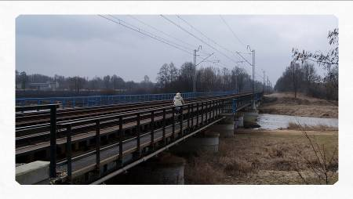
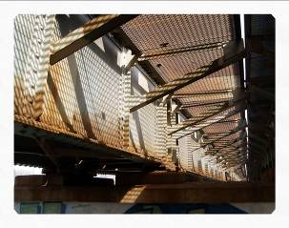
1-A/5. Ostrożne przejście galeryjką na drugą stronę rzeki i szutrówką wzdłuż torowiska (pierwotny szlak kolei jednotorowej) do strzeżonego przejazdu kolejowego przy przystanku kolejowym Bobry. Po pokonaniu przejazdu skręt w prawo (za budynkiem dyżurnego ruchu) i najpierw wąską ścieżką, a dalej po zniszczonych płytach betonowych przez łąkę do widocznej betonowo – stalowej kładki nad Wartą – 16.2 km
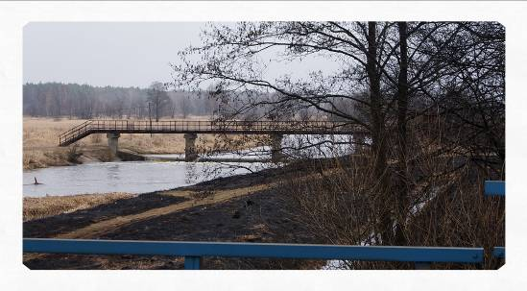
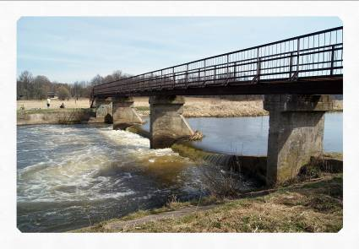
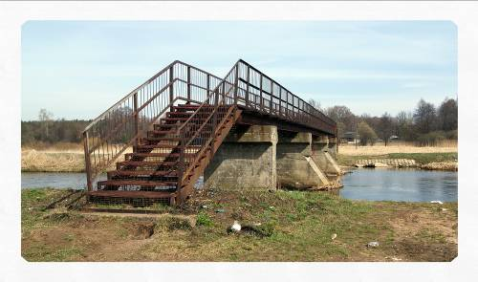
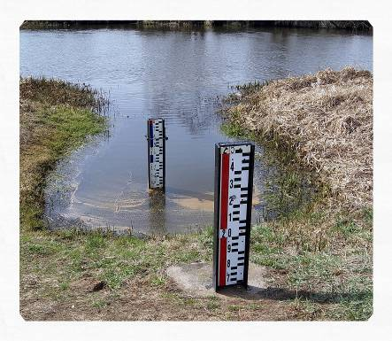
Do czasów II w. św. Warta płynęła tutaj wieloma zakolami (meandrami), stanowiąc doskonały teren dla wielu żeremi bobrów (stąd nazwa miejscowości). Rozpoczęta przez Niemców regulacja rzeki (dla osłony strategicznych mostów: drogowego i kolejowego) zakończona została już w latach 50. XX wieku. Trwałym śladem tych prac jest teraz betonowy próg wodny, a przed nim stanowisko PIHM-u. Oprócz żelaznego stempla z datą 1959 mamy dwie „łaty” pomiarowe z metryczną skalą w trzech kolorach (biały, niebieski i czerwony), które wyznaczają odpowiednie poziomy wody w rzece. Gdy powstał przystanek PKP BOBRY (lata 50.), zbudowano nad Wartą betonowo-żelazną kładkę dla wygody mieszkańców miejscowości, znajdującej się po przeciwnej stronie rzeki. Jednak fatalnie skonstruowana i prowadząca przez podmokłe łąki jest praktycznie bezużyteczna – po za stopniem wodnym - a do pieszej komunikacji służy nadal most kolejowy! Teren ten był w okresie międzywojennym miejscem pikników dla mieszkańców Radomska, którzy tłumnie przybywali tutaj, z całodziennym prowiantem w koszyczkach (istniała nawet wypożyczalnia kajaków). W latach 50. organizowano też w Bobrach imprezy kulturalno – wypoczynkowe dla mieszkańców Częstochowy, przywożąc ich ciężarówkami lub pociągiem na nowy przystanek kolejowy (zdarzył się tutaj nawet wypadek lotniczy w czasie pokazów).

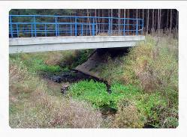
1-A/6. Po pokonaniu kładki skręt w prawo i wzdłuż lewego brzegu Warty dojazd do mostu kolejowego. Dalej pod nim i za przyczółkiem mostu wejście ścieżką po skarpie na poznaną już drogę wzdłuż torowiska. Powrót do niestrzeżonego przejazdu i przy nim w prawo. Wirażami asfaltowej drogi wyjazd z Bobrów i dalej leśnym duktem do betonowego mostu nad Widzówką – 19.8 km
Jest to już czwarte i ostatnie na tej trasie spotkanie z tym potokiem – bowiem 200 m dalej kończy swój bieg w nurcie Warty. Wcześniej był tutaj most drewniany zerwany przez wielką powódź w 1997 roku.
- 4 -
1-A/7. Po niespełna kilometrze dalszej jazdy początek zabudowań osady leśnej o nazwie Kudłatka. Na jej zachodnim krańcu „teleskopowa” kapliczka przydrożna. Ulokowana za ogrodzeniem posesji, zmienia co kilka lat swoją kolorystykę. Przy dojeździe do zbiegu asfaltowej drogi z leśnym duktem można wypatrzyć (po lewej stronie) następny świątek. Jest nim ogrodzona płotkiem kapliczka poświęcona świętemu Hubertowi. Umieszczona została tutaj w 2010 roku przez członków koła łowieckiego z Radomska. Po dalszych 200 metrach wjazd w zabudowania miejscowości Szczepocice Prywatne. Tutaj jeszcze jedna kapliczka – po prawej stronie drogi. Także ogrodzona płotkiem jest bliźniaczo podobna do poznanej już kapliczki w Kudłate – kapliczki o tym kształcie są rzadko spotykane w innych rejonach.
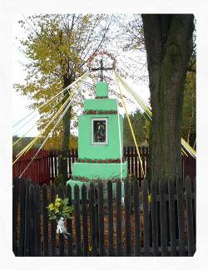
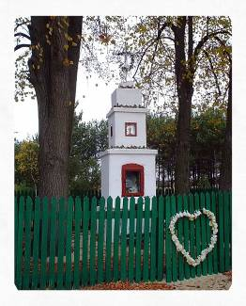
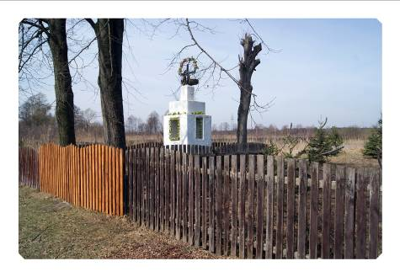
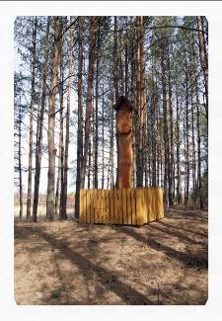
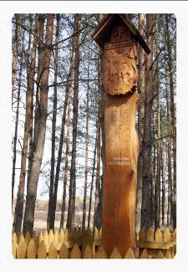
- szczególne świątki przydrożne: ulokowane przy asfaltowej drodze między Kudłatką i Szczepocicami Prywatnymi -

Po 0.7 km jazdy przez Szczepocice Prywatne wylot drogi asfaltowej - po lewej stronie (50 metrów dalej poprzeczna szosa, która - w prawo - prowadzi do Radomska ( 7 km), a w lewo - do nowego kościoła parafialnego – 22.9 km
Położone na obydwu brzegach Warty Szczepocice dzielą się na dwie miejscowości. Po lewej stronie rzeki są to Szczepocice „Prywatne” należące niegdyś: po części do karczmarza Marcina Rusieckiego, a po części do kasztelana sieradzkiego. Natomiast po prawej stronie
mamy „Rządowe”, które oddawały dziesięcinę kurii gnieźnieńskiej. Tak więc nazwy te oddają dawne stosunki własnościowe i system
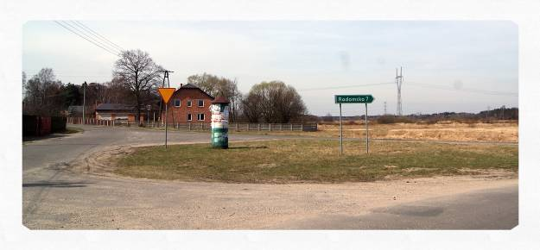
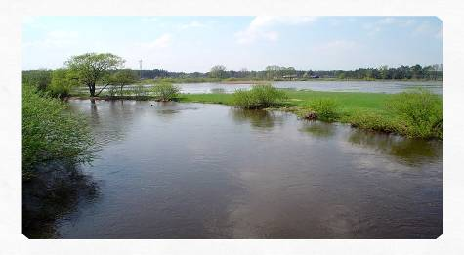
podatkowy. Być może z tego powodu dokonano przy podziale administracyjnym – tak wcześniej województw częstochowskiego i piotrkowskiego, jak później łódzkiego i śląskiego – przesunięcia tej granicy głęboko na południe – po za lewy brzeg Warty, by nie lokować tej miejscowości w dwóch osobnych województwach. Widać to wyraźnie na mapie regionu częstochowskiego, którego północny odcinek powiatowej granicy przecina tutaj gwałtownie koryto Warty przechodząc z nad prawego brzegu nad lewy. W ten sposób „oddane” zostały nie tylko Szczepocice, ale także poznane już Bobry. Teraz obydwie miejscowości są ponownie nawiedzane przez bobry, które swymi żerdziowymi zaporami stwarzają problemy gwałtownych podtopień. Natomiast parafia powstała w Szczepocicach dopiero w 1987 roku – gdy w latach 70. XX wieku uporano się z budową niewielkiego kościoła. Należy ona do dekanatu w Radomsku, lecz diecezję ma w
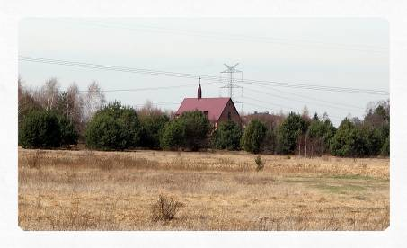
Częstochowie.
- krajobrazy szczepocickie -

1-A/8. Po skręcie jednak wcześniej w lewo jazda przez polne wzgórze na południe. Pokonując wzniesienie dojazd po 1 km do granicy administracyjnej między województwami: śląskim i łódzkim, oraz powrót na teren powiatu częstochowskiego. W czasie tego dojazdu widoczny w głębi – po prawej – murowany kościół. Wjazd do miejscowości Pieńki Szczepockie i po 0.5 km wyjątkowe Miejsce Pamięci Wojennej (po lewej ) – 24. 6 km
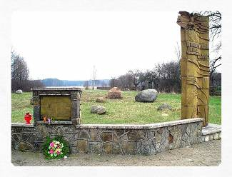
W połowie zabudowań miejscowości odsłonięto uroczyście w 1989 roku – obok przydrożnego krzyża - kamienny murek z tablicą epitafijną i przy nim wysmukły pomnik z żółtego piaskowca. Za nimi natomiast rozrzucono na wzgórku 21 głazów. Symbolizują one mogiły mieszkańców tej wioski mordowanych przez Niemców na początku 1944 roku - w odwecie za pomoc partyzantom. Wśród upamiętnionych osób są dwa nazwiska Zatoniów: Jan (lat 28) – zabity w dniu 4 stycznia, który pozostawił dwoje małych dzieci i żonę w ciąży. Natomiast jego ojciec Stanisław (lat 58) – zginął dwa miesiące później (8 marca). Obydwaj pochowani zostali najpierw w swoich gospodarstwach i dopiero latem przeniesiono ich na cmentarz w Kruszynie – gdzie zmierza trasa wycieczki.
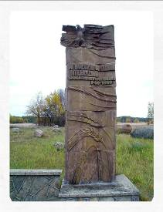
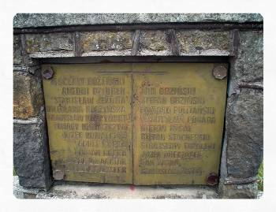
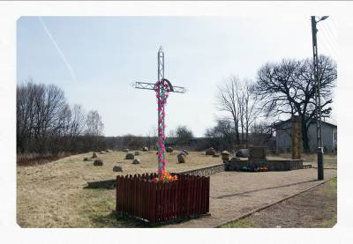
- miejsce pamięci wojennej w Pieńkach Szczepockich – ujęte w katalogu gminy Kruszyna pod numerem 108/28.
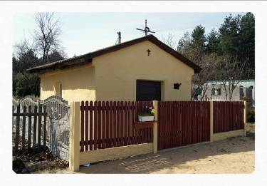
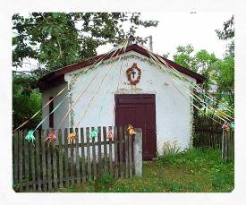
1-A/9. Pół kilometra od tego miejsca widoczna jest po prawej stronie szosy odnowiona kaplica modlitewna.
Dopiero od czasu, gdy w Szczepocicach powstała nowa placówka parafialna, to Pieńki Szczepockie nie należą już do odległej parafii w Kruszynie. Stąd we wsi zbudowano z początkiem XX wieku bardzo skromną kaplicę modlitewną, gdzie mógł odprawiać część nabożeństw ksiądz z Kruszyny, albo później z Widzowa. Ta bezużyteczna teraz budowla została jednak z początkiem 2. dekady XXI wieku

- 5 -
solidnie odnowiona zdobiąc teraz swoją miejscowość.

1-A/10. Dojazd szosą do zabudowań na zachodnim skraju Teklinowa i dalej prosto ul. Szkolną, aż do skrzyżowania dróg w Lgocie Małej – 29.0 km
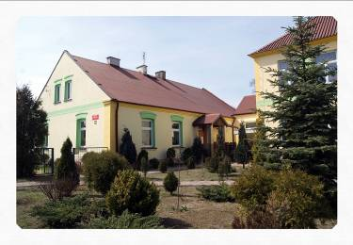
Nazwa tej miejscowości wiąże się na pewno z osadnictwem jakie prowadzono w końcu XIX wieku na terenach w pobliżu wybudowanej Kolei Warszawsko – Wiedeńskiej. Osadnicy ci otrzymywali na zachętę okresowo zwolnienia od świadczeń podatkowych. Taka ulga
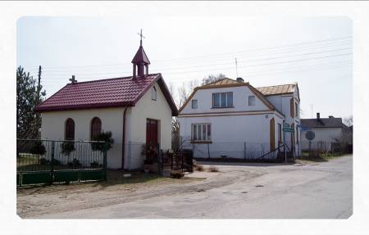
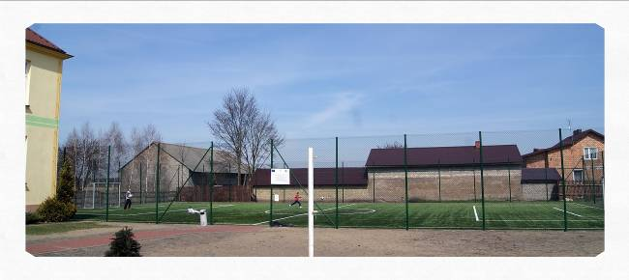
- na głównym skrzyżowaniu dróg w Lgocie Małej: zespół szkolny z Orlikiem i odnowiona kaplica modlitewna -
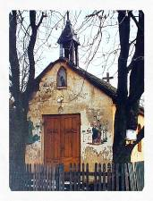
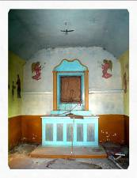
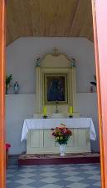
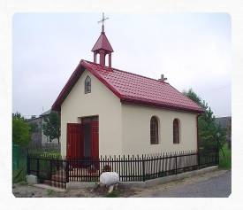
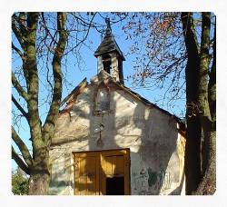

- przemiany przydrożnej kaplicy w Lgocie Małej (przed akcją ratunkową i już po wiernej odbudowie i modernizacji) -

finansowa nazywana była z czeskiego jako „lgota” (lub „ligota”), stąd teraz wiele wsi czy też dzielnic nosi nazwę: Lgota, lub Ligota -
często z przymiotnikiem Mała. Natomiast kapliczka powstała zaraz po 2. w. św. – jako wotum za ocalenie wsi. Pięknie ozdobiona malowidłami służyła także do odprawiana nabożeństw. Gdy na przełomie naszych wieków budowano w Lgocie Małej kościół filialny, to kapliczka ta zaczęła niszczeć. Jednak w 2007 roku została solidnie odbudowana, otrzymując nowoczesne otoczenie. Na przeciwnym narożniku skrzyżowania mamy świetnie utrzymany zespół przedszkolno – szkolny z mini Orlikiem o sztucznej nawierzchni. Obiekt ten wykonano przy pomocy europejskiego funduszu rolnego w celu stworzenia warunków do uprawiania sportu i rekreacji przez młodzież i mieszkańców Lgoty Małej.

1-A/11. Na skrzyżowaniu w prawo i po minięciu kościoła filialnego, oraz remizy OSP (po lewej), dojazd do widocznej po prawej stronie bardzo obszernej i ogrodzonej wysoką siatką posesji. W jej głębi widoczny za drzewami murowany dworek – 30.3 km
Parterowy, lecz z mansardowym strychem murowany dworek z gankiem i gontowym dachem, oraz za nim pozostałość dawnych zabudowań folwarcznych. Jest to dawna siedziba dziedzica tej miejscowości: Danielewicza. Zmodernizowany i otoczony uporządkowanym zalążkiem parku, stanowi teraz prywatne siedlisko - służąc wcześniej repatriantom ze wschodu. Od posiadłości odbiega na południe droga (ulica Leśna) z odcinkiem dawnego gościńca do Kruszyny.
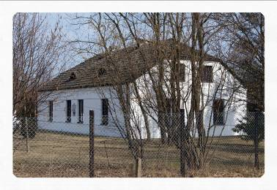
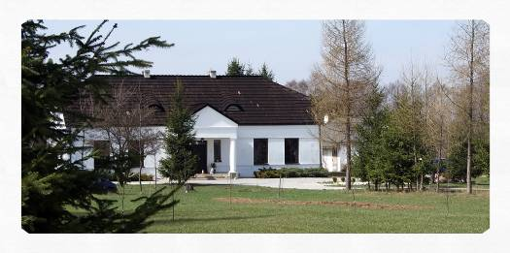
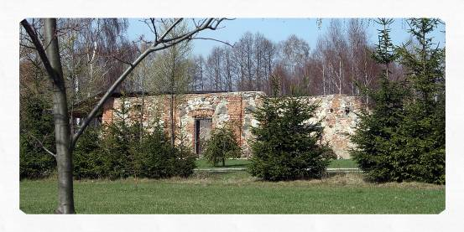

1-A/12. Po skręcie w ul. Leśną podjazd na wzgórze i po 600 m wojenna mogiła – na skraju lasu po prawej – 30.9 km
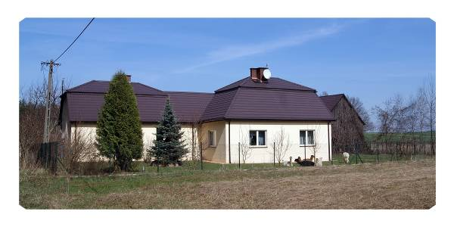
Nigdzie nie opisana i nie zaznaczona na żadnej mapie turystycznej anonimowa mogiła. Mimo to została w ostatnich latach osłonięta żelaznym krzyżem, uporządkowana i otoczona pamięcią.
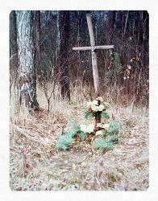
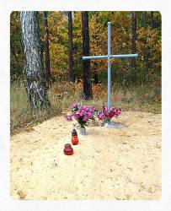
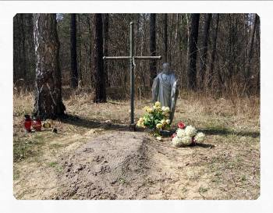
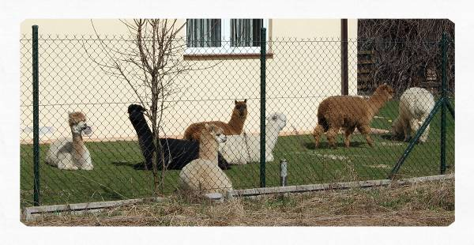
- przeobrażenie leśnej mogiły anonimowej w Lgocie Małej -

1-A/13. Wyjazd na skraj lasu i na rozjeździe dróg dalej prosto – szutrową drogą na polne wzgórze. Po dojeździe do poprzecznej drogi gruntowej w prawo i po 300 metrach skraj lasu z dawną leśniczówką o nazwie Karpatka – po prawej stronie. Teraz na terenie rozbudowanego prywatnego siedliska istnieje hodowla wełnistych alpak z gatunku wielbłądowatych i udomowionych lam. Na poprzecznym dukcie w lewo i wygodną drogą dojazd skrajem lasu do poprzecznej szosy – 34.0 km

- 6 -

Tutaj istnieje możliwość zakończenia 1-go etapu jazdy na trasie tej wycieczki. Skręcając bowiem w lewo można po 4 km dojechać do poznanego już przystanku kolejowego w Jackowie – skąd możliwy odjazd pociągiem do Częstochowy. Po powrocie na to miejsce kontynuacja 2-go etapu trasy, poprzez dalszą jazdę szosą na zachód - w kierunku gminnej miejscowości o nazwie Kruszyna.

c. d. 1-A/B/13. Po 400 m wjazd do KRUSZYNY – obok nowoczesnych zabudowań nadleśnictwa „Wikłów” z wysmukłą, betonową wieżą do przeciw pożarowego obserwowania leśnej okolicy (po prawej). Następnie dojazd do murowanego ogrodzenia zespołu pałacowo – parkowego, oraz zamkniętej na głucho (od 2005 r.) drewnianej bramy między dwoma zabytkowymi, lecz zniszczonymi strażnicami pałacowymi (kordegardy) – na której widoczna tabliczka z napisem: „teren prywatny” – 35.1 km
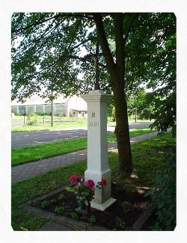
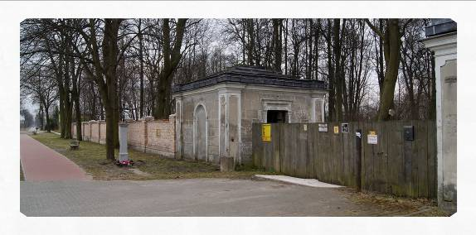
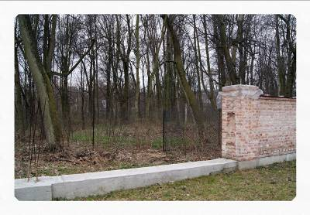
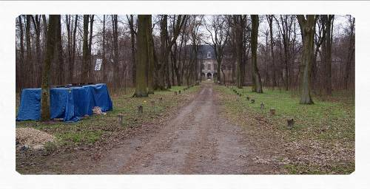
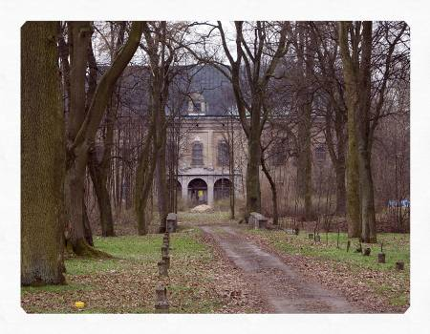
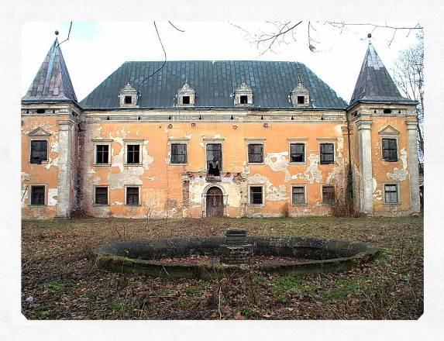
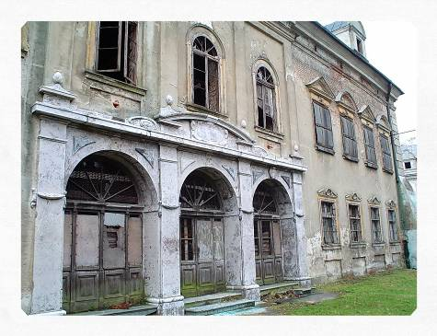
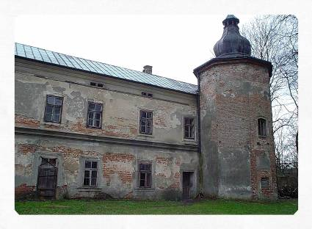
Przy bramie tej mamy krzyż przydrożny datowany na 1860 rok. Jest to teraz jedyny, dostępny świadek zdarzeń jakie miały miejsce w czasach panowania w Kruszynie książęcej rodziny Lubomirskich. Zdarzenia te zaczynają się jednak tutaj już w I połowie XVII wieku. Świadczy o tym widoczny w głębi (za ową niedostępną bramą) mostek nad zabagnioną fosą, a za nim zasłonięty zaroślami na dawnym klombie - zajazd przed fronton murszejącego, lecz nadal imponującego, barokowego pałacu. Na wejściem zachowała się do dzisiaj nieczytelna już, marmurowa tablica, ze spisaną po łacinie inskrypcją. Podaje ona, iż budowlę tą wystawił w roku MDCXXX (1630) Gaspar (Kasper) Denhoff – palatinus (kasztelan) ziemi wieluńskiej i radomszczańskiej. Ponadto przekazuje wzniosłą intencję fundatora, wyrażoną słowami: „Sibi- Amicis -Posteritati” („sobie- przyjacielowi- potomności”). Przyjacielem tym był król Zygmunt III Waza, ugoszczony przez Denhoffa w Kruszynie. Również następny król Władysław IV przebywał tutaj m. in. na ślubie Anny z Denhoffów z Bogusławem Leszczyńskim (w 1638 r.), która później została babką króla Stanisława Leszczyńskiego. Żoną monarchy była Cecylia Renata z Habsburgów, której ślub z Władysławem IV negocjował w Wiedniu właśnie Kasper Denhoff. Przy tej okazji otrzymał od Habsburgów godność księcia (również dla swych potomków). Natomiast w 1669 roku odbyła się tutaj uroczystość weselna króla Michała Korybuta Wiśniowieckiego i arcyksiężniczki austriackiej Eleonory, która po śmierci męża (1673 r.) przebywała przez pewien czas w Kruszynie. Kasper Denhoff wszedł w posiadanie Kruszyny w 1620 roku poprzez ślub z córką wojewody sieradzkiego Aleksandra Koniecpolskiego (ojca słynnego hetmana wielkiego koronnego –Stanisława). Początki tej miejscowości sięgają I połowy XIV w., gdy była już własnością kasztelana wieluńskiego Sieciecha Czapli herbu Oksza - przechodząc później w ręce Koniecpolskich. Książę, a od 1638 r. także senator Kasper Denhoff funduje na rok przed swą śmiercią (1645 r.) rodową kryptę na Jasnej Górze (znaną jako kaplica św. Pawła - I Pustelnika), w której spoczywa wraz ze swą żoną Aleksandrą, oraz potomkami. Wnuk Kaspra - Zygmunt Wiktor gościł w Kruszynie króla Jana Sobieskiego wraz Marysieńką. Pamiątką po tej parze jest niszczejąca w głębi parku murowana altana - zwana „Kaplicą Sobieskiego”, która jeszcze w latach 90. ub. w. była w niezłym stanie – choć miała już wydłubane z wewnętrznych ścian błyszczące kamyki, pochodzące z lawy Wezuwiusza. Natomiast w prawym narożniku tego zdziczałego zupełnie parku, stoją ruiny „Pustelni Denhoffa”. Budowla ta wiąże się z tragicznym zdarzeniem, czyli samobójczą śmiercią ostatniego z Denhoffów. Młody dziedzic zastrzelił się na wieść, że jego ojciec nie chcąc dopuścić do mezaliansu sprokurował śmierć jego dziewczyny. Wstrząśnięty tym zdarzeniem ostatni z Denhoffów dziedzic Kruszyny miał spędzić resztę swego życia w wybudowanej specjalnie pustelni. Dalsze szczegóły o tym zdarzeniu na w dalszej części trasy wycieczki. Po Denhoffach posiadłość ta przechodzi różne koleje losu, by w 1862 r. trafić w ręce możnego rodu Lubomirskich. Książe Eugeniusz Adolf Lubomirski (1825-1911) – spoczywający w odbudowanym w 2004 roku grobowcu na miejscowym cmentarzu - nadaje nowego blasku swej siedzibie, która staje się magnacką perłą na Ziemi Częstochowskiej. Ulokowany po prawej stronie czworobocznego pałacu (z wewnętrznym dziedzińcem) nieźle jeszcze zachowany budynek (administracyjny) wznieśli już Lubomirscy, stawiając go na fundamentach XVII - wiecznego teatru Denhoffów (którego aktorzy też mieli - zachowaną obok – swoją siedzibę). Natomiast po lewej stoi jeszcze rozpadający się budynek z basztą - stanowiący niegdyś zaplecze gospodarcze dla pałacu (z XVIII w.). Wcześniej stały w tym miejscu koszary dla przybocznej chorągwi Denhoffa. Między pałacem a folwarkiem zachowane są jeszcze ruiny okazałej niegdyś piwnicznej spiżarni. W ciągu 80 lat pobytu w Kruszynie Lubomirskich zebrali oni tutaj wiele dzieł sztuki, stylowych mebli, oraz wartościowy księgozbiór. Cenna była szczególnie kolekcja 49 obrazów książąt i królów

- 7 -
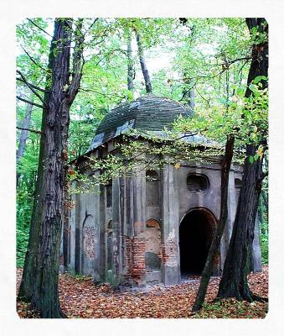
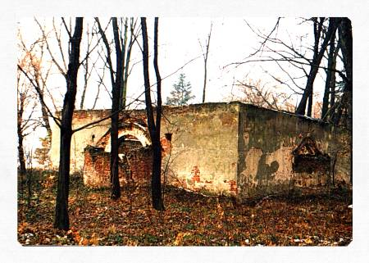
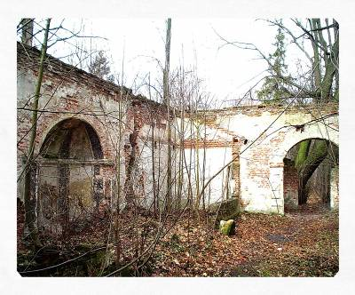
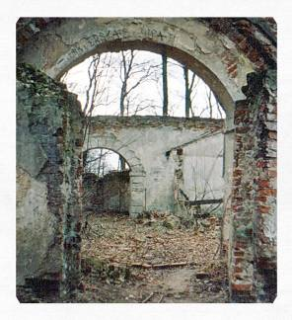
polskich. Obrazy te trafiły tutaj z Wiśnicza (rodowa posiadłość Lubomirskich z Małopolski - już od końca XVI w.), by z początkiem XX wieku znaleźć się w górnej części boazerii reprezentacyjnej klatki schodowej kruszyńskiego pałacu. Większość z nich stanowiła kopie królewskich wizerunków malowanych przez Marcello Bacciarellego (włoski malarz nadworny króla Stanisława Augusta Poniatowskiego). Stacjonujący tutaj w styczniu 1945 roku czerwonoarmiści mocno zniszczyli obrazy „polskich burżujów”, a reszty dokonał czas. Dopiero w 1970 r. zainteresowano się tą kolekcją, zabierając ją do pracowni konserwatorskiej. Po dalszych trzech latach pracy nad nimi trafiły do Muzeum Regionalnego w Radomsku. Część z tych obrazów przedstawiała też przodków Lubomirskich, a także pejzaże ich posiadłości w Kruszynie. Na podstawie tej przesłanki ich spadkobierca książę Jan Lubomirski odzyskał z końcem 2004 roku tą kolekcję - wygrywając długotrwały proces sądowy. W ten sposób obrazy zdobiące niegdyś pałac w Kruszynie trafiły do prywatnego muzeum w Poznaniu, będącego własnością Janiny Kulczyk – teściowej Jana Lubomirskiego. Po wojnie urządzono w pałacu sierociniec, który istniał do 1968 roku. Później działa tutaj administracja spółdzielni rolniczej, która w 1972 r. częściowo remontuje pałac. Jeszcze raz (w 1985 r.) próbowano zabezpieczyć ten zabytek, ale oddany później ostatniemu z dziedziców (tutaj urodzonemu inż. Stanisławowi Lubomirskiemu – Lanckorońskiemu, ojcu wspomnianego już Jana), który nie ma środków na ratowanie siedziby – ulega zupełnej degradacji i wraz z XIX wiecznym parkiem o pow. 17 ha, stanowią teraz chyba nieodwracalną ruinę, budzącą gorzkie refleksje. W 2004 roku radni Urzędu Gminy podjęli desperacką próbę ratowania tej posiadłości zwracając się o pomoc do wielu instytucji (Minister Kultury, Wojewoda Śląski, Konserwator Zabytków itp.), a także do Jana Kulczyka - bogatego biznesmana, spowinowaconego z rodziną Lubomirskich. Wreszcie w 2005 roku posiadłość kruszyńska przechodzi w ręce rodziny „polonusów” zamieszkałej w Nowym Jorku. Długotrwałe przygotowania do jej odbudowania - pod nadzorem konserwatora zabytków - w celu przeznaczenia na hotel i galerię sztuki chyba się jednak nie powiodą, bowiem jeszcze w 2013 roku trwały tutaj podstawowe prace budowlane zabezpieczające mury przed dalszym niszczeniem. Wykonano także solidne ogrodzenie całego terenu – chroniąc posiadłość przed wandalami - wcześniej zdarzały się tutaj nawet podpalenia.

1-B/14. Naprzeciwko bramy do dawnej magnackiej siedziby widoczny odnowiony budynek dawnej rządcówki Lubomirskich. Wcześniej mieściła się w niej szkoła podstawowa, a obecnie Urząd Gminy. Tuż za urzędem, a obok nowej szkoły - wybudowanej na miejscu dawnych czworaków folwarcznych - ulokowane jest Miejsce Pamięci Narodowej - 35.2 km
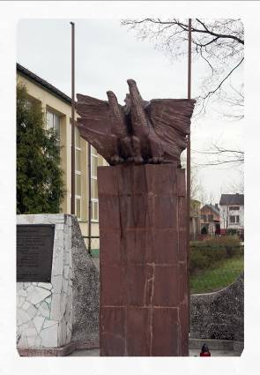
Tutaj w dniu 4 września 1939 roku Niemcy rozstrzelali wielu mieszkańców Kruszyny i okolicznych wiosek. Teraz miejsce to osłania wystawiony w 120-lecie Powstania Styczniowego (1983 rok) obelisk z dwoma stylizowanymi orłami. Otoczony jest dwoma tablicami upamiętniającymi: bitwę powstańczą stoczoną pod Kruszyną w dniu 29 sierpniu 1863 roku przez Wielkopolską Brygadę Kawalerii pod dowództwem generała Edmunda Taczanowskiego, oraz niemiecką pacyfikację z początku wojny. Na tej ostatniej tablicy wymienione są 63 osoby, w tym 36 z Kruszyny – których imienne mogiły znajdują się na miejscowym cmentarzu (gdzie zmierza trasa wycieczki). Na wcześniejszej tablicy (z 1968 roku) – wymienionej na nową w 2006 roku - brak było nazwisk mieszkańców narodowości żydowskiej !
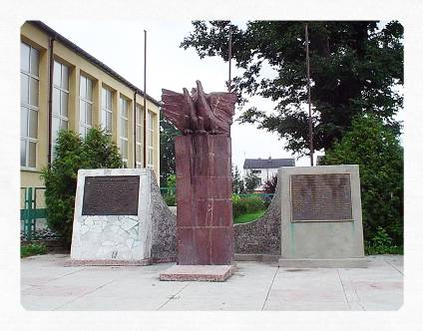
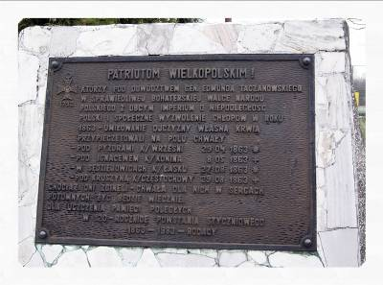
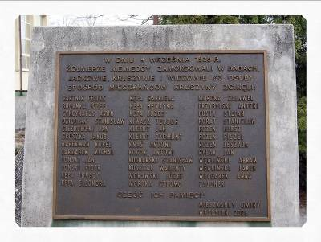
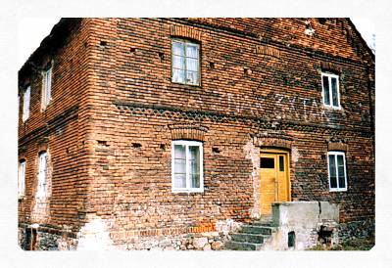
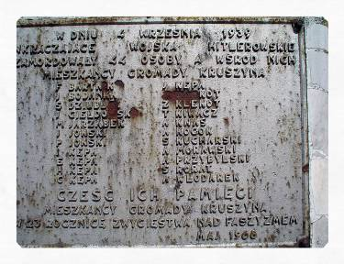
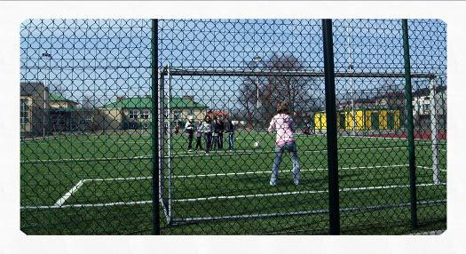

- dawna tablica z miejsca pamięci w Kruszyny (bez nazwisk zamordowanych Żydów), oraz nie istniejący już solidny czworak z widocznym na nim aż do jego rozbiórki napisem: „Polaka znak 3 x tak” Napis ten przetrwał na tym budynku ponad 50 lat - bo od 1946 roku, gdy odbywało się w Polsce referendum – z obowiązkowym udziałem - na temat: zniesienia senatu, zmian w konstytucji i utrwalenia zachodniej granicy kraju.
Tuż za obiektami gminy i zespołu szkół wygospodarowano obszerne miejsce na nowoczesne boisko sportowe, czyli popularny Orlik. Wybudowany w 2010 roku kosztował 970 tysięcy złotych, z czego połowę stanowiła dotacja rządowa.

1-B/15. Od pomnika jazda ulicą Kmicica do jej zakrętu w lewo, lecz stąd dalej prosto ulicą Strażacką. Dojazd do narożnej posesji numer 36 (po prawej), gdzie za ogrodzeniem wyjątkowy pomnik – 35.7 km
- 8 -
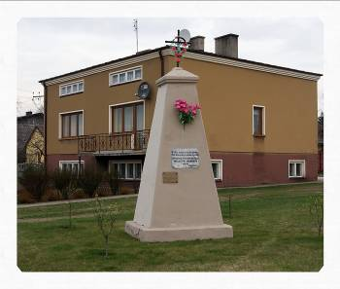
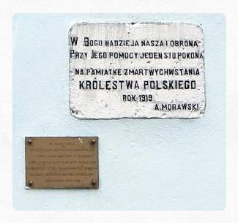
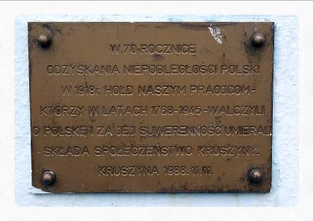
Kamienny pomnik w kształcie wysokiego stożka powstał w 1919 roku z okazji odzyskania przez Polskę niepodległości. Jego fundator – zamożny gospodarz Adam Morawski - umieścił na niej dosyć już teraz zniszczoną tabliczkę o treści: „W Bogu nadzieja nasza i obrona, przy Jego pomocy jeden stu pokona. Na pamiątkę zmartwychwstania Królestwa Polskiego - 1919 A. Morawski” Natomiast w dniu 11 listopada 1988 roku umieszczono na nim drugą niewielką tabliczkę z napisem: ” Z okazji 70-rocznicy odzyskania Niepodległości Polski w hołdzie naszym praojcom, którzy w latach 1768 – 1945 walczyli o Polskę i za jej suwerenność umierali” Tabliczka ta powstała z inicjatywy Towarzystwa Przyjaciół Kruszyny.
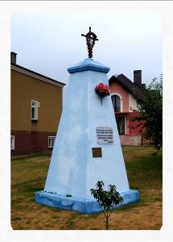
1-B/16. Dalej prosto ul. Strażacką i po 300 m skręt w lewo. Krótką uliczką do poprzecznej na której w prawo. Ulicą Kościelną dojazd - wirażem w lewo – do przepustu drogowego pod Trasą Szybkiego Ruchu (DK-1). Tuż za nim w prawo i po 50 metrach w lewo. Teraz jazda szutrowo-gruntową drogą przez zabudowania osiedla SADZAWKI – aż do poprzecznego duktu na skraju lasu. Tutaj w lewo i po 0.6 km w prawo. Teraz jazda czerwoną trasą turystyczną o nazwie „Szlak Jury Wieluńskiej” Po 1.8 km wylot poprzecznego duktu w lewo i zaraz za nim dwie mogiły leśne (na prawym poboczu) – 40.3 km
Pierwsza z tych mogił – z brzozowym krzyżem – jest miejscem spoczynku dwóch żołnierzy niemieckich i jednego rosyjskiego poległych w styczniu 1945 roku (w pobliżu wioski Jamno). Druga – z żelaznym krzyżem – pochodzi z czasów I wojny światowej. Dawniej w okolicy tej były jeszcze dalsze mogiły, oraz ślady okopów wojskowych. Znajdowano także elementy uzbrojenia armii austriacko – węgierskiej i rosyjskiej. Nieco dalej dukt przecina potok o nazwie „Struga” Wypływa on w okolicach Kościelca (pod Rudnikami) i wpada do Warty jako jej lewy dopływ. Bieg tego potoku stanowi tutaj odcinek granicy między województwami: śląskim i łódzkim, a na dukcie znajduje się ocembrowany bród i obok drewniana kładka. Do czasów 2. wojny św. znajdowała się tutaj osada i leśniczówka Klekot – spalona przez Niemców, by nie stanowiła schronienia dla partyzantów.

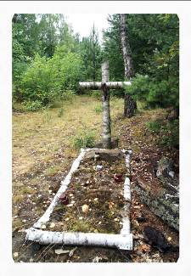
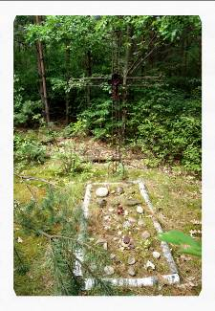
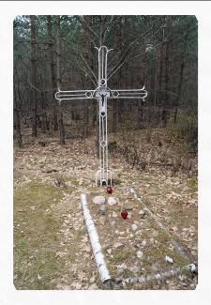
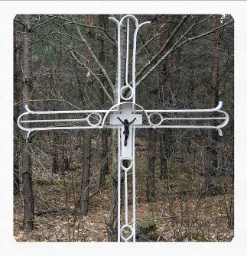
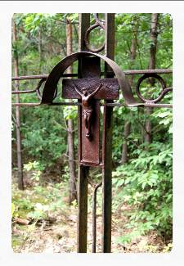
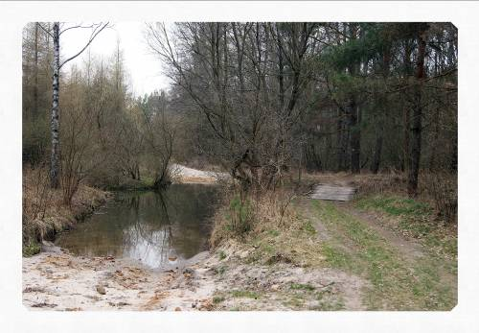
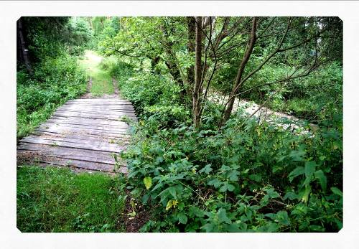
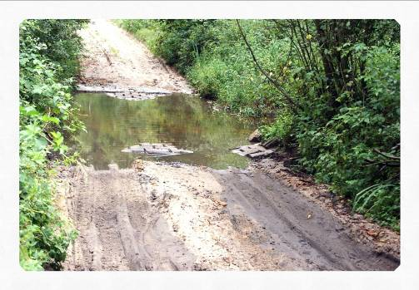
1-B/17. Powrót do mijanego wylotu duktu i po skręcie w prawo jazda wygodną leśna drogą na południe. Na kolejnych rozjazdach drogi dalej prosto i omijając łukiem (w prawo) teren leśniczówki Wapiennik dojazd do poprzecznej szosy w miejscowości JAMNO (gm. Mykanów). Po skręcie w lewo jazda powrotna do Kruszyny. Zaraz na początku tego „powrotu” mijamy dawny ślad związany z przynależnością parafialną Jamna – 42.8 km
Jest nim prosty krzyż na schodkowym podeście widoczny pod krzewami (po prawej). Jamno od bardzo dawna należy do parafii w Kruszynie, a blisko 5-cio kilometrową odległość od swego kościoła pokonywano piaszczystym i rozjeżdżonym traktem. Stąd już od wielu lat widoczna była przy tym trakcie sklecona z desek i oparta o przydrożne drzewo modlitewna kaplica. Maleńki ołtarzyk i ławki pod ścianami pozwalały na odprawianie niektórych nabożeństw w Jamnie. Gdy jednak pod koniec XX wieku dawny trakt został wyasfaltowany, a w nasypie DK-1 pod Kruszyną powstał przepust drogowy dobiegł też kres żywota tej szopy, która zaczęła się rozlatywać. Teraz na jej miejscu postawiono żelazny krzyż, przy którym rosną już ozdobne choinki.
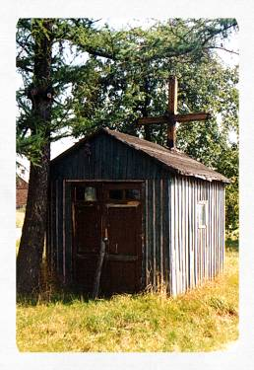
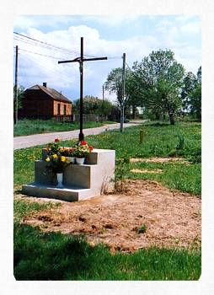
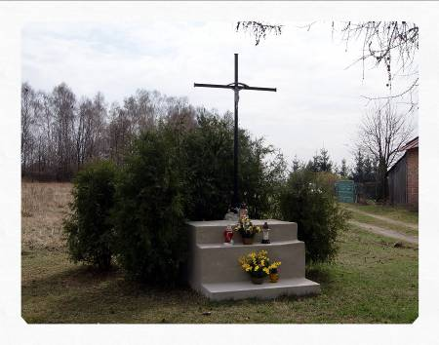
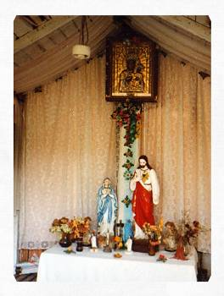

1-B/18. Wygodny przejazd szosą, aż do jej zakrętu w lewo – tuż przed biegnącą tutaj w wykopie DK-1. Na zakręcie tym widać odcinek dawnego gruntowego traktu z kilkoma starymi drzewami. Na jednym z nich umocowany jest duży, drewniany krucyfiks - 46.0 km
Krzyż z postacią ukrzyżowanego Chrystusa wyobrażoną w formie rzeźby, odlewu czy malowidła nazywany jest KRUCYFIKSEM (wg. łaciny: Crucifixus – ukrzyżowany). Taki właśnie przejmujący swym naturalizmem – szczególnie przed jego odnowieniem i przeniesieniem na sąsiednie drzewo – znajduje się przy odcinku dawnej drogi z Kruszyny do Jamna. Gdy odcinek ten został zamknięty przez oddaną do użytku w 1976 roku „Gierkówkę”, niedługo potem anonimowy darczyńca przywiózł tutaj samochodem ponad metrowy i bardzo sugestywny krucyfiks przybijając go potężnym ćwiekiem do sędziwej lipy. Po latach krzyż ten otrzymał ozdobny daszek nad postacią Chrystusa, oraz został przemalowany i przeniesiony na inne drzewo – stojące na poboczu nowej drogi do Jamna. Na głową Chrystusa umieszczona jest tabliczka z napisem: „ Iezus Nazarenus Rex Iudaeorum” (Jezus z Nazaretu Król Żydowski). Taką samą kazał przybić
- 9 -
nad głową ukrzyżowanego Chrystusa namiestnik rzymski w Jerozolimie Poncjusz Piłat.
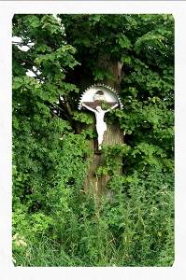
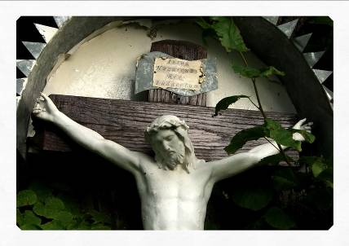
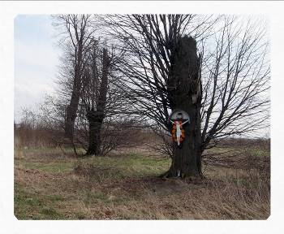
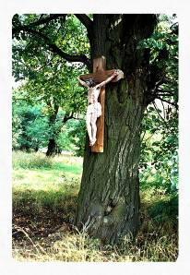
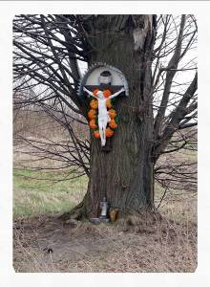
1-B/19. dojazd do poznanego już przepustu drogowego i za nim w prawo. Po wirażu w lewo wzdłuż muru cmentarnego i obok bramy głównej na przeciwną stronę ogrodzenia. Tutaj za szaletami widoczny cienki krzyż żelazny z malutką tabliczką - 48.0 km

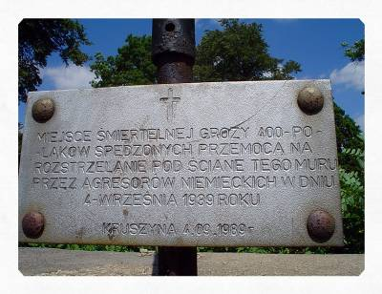
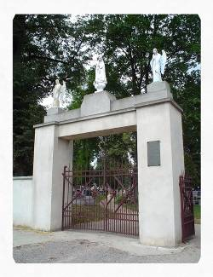
W gminnym wykazie miejsc pamięci mamy pod symbolem 108/02 informację: „krzyż z tabliczką upamiętniający miejsce przygotowania do egzekucji mieszkańców Kruszyny i najbliższych okolic w 1939 roku” Pokłosie tego zdarzenia było już wcześniej poznane – przy pomniku Pamięci Narodowej w centrum Kruszyny. Tam też odbywają się uroczyste obchody kolejnych rocznic tego zdarzenia. Tu natomiast, gdzie Niemcy posiali grozę i zabili pierwszą grupę mieszkańców widać zupełny brak poszanowania dla tego miejsca. A zasłonięcie pamiątkowego krzyża publicznymi ubikacjami jest wręcz szokujące.
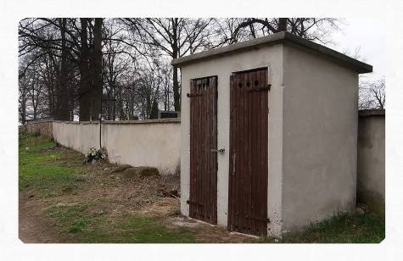
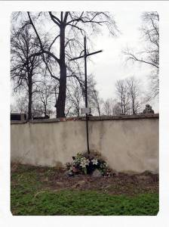

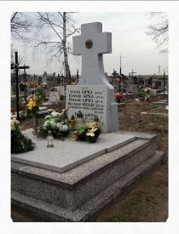
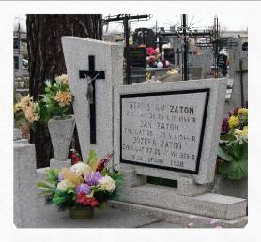
1-B/20. powrót do bramy i wejście na teren bardzo ciekawego historycznie cmentarza w Kruszynie -
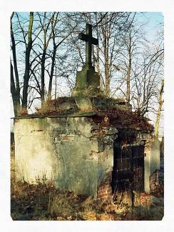
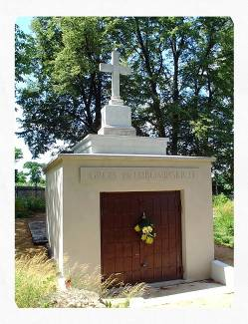
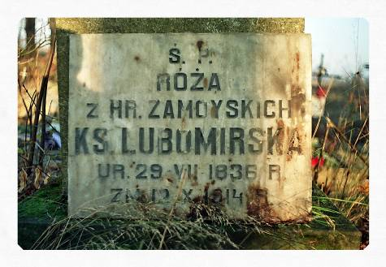
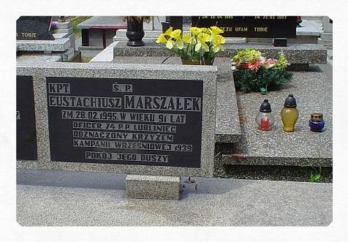
Wiele w tym zakresie podaje niewielka mosiężna tablica przymocowana do filara bramy. Z bardzo obszernej informacji historycznej zawartej na niej wynika, że czasie 2. wojny światowej zginęło blisko 1000 mieszkańców Kruszyny, w tym dwóch oficerów WP zamordowanych w Katyniu. Materiały te opracował i upublicznił w 1989 roku wieloletni prezes Towarzystwa Przyjaciół Kruszyny pan Antoni Marszałek. Teraz sam spoczywa na tym cmentarzu pochowany w 2001 roku w obszernym grobowcu rodziny Marszałków. Sześć lat wcześniej pochowano w nim przedwojennego oficera z 74 pułku piechoty z Lublińca kpt. Eustachiusza Marszałka, który przeżył 91 lat i pragnął spocząć właśnie w Kruszynie. Na samym końcu cmentarza, biegnie wzdłuż poprzecznej alejki (po lewej) tragiczna kwatera mogił Polaków mordowanych przez Niemców w czasie 2. w. św. – w większości w pierwszych dniach września’ 39. Wśród nich są też mogiły: ojca i syna Zatoniów - wspomnianych już wcześniej w Pieńkach Szczepockich, oraz ofiar egzekucji w Widzowie – wymienionych na poznanym już tam pomniku. Na lewo od tej kwatery dobrze widoczny świeżo odbudowany grobowiec Lubomirskich. Przez niezabezpieczone do niedawna żelazne drzwi można było zejść po schodach do piwnicznego pomieszczenia, gdzie w ścianach znajduje się 12 nisz trumiennych. W nich ozdobne, metalowe trumny zamurowywane (po pogrzebach) ceglanymi ściankami. Na przełomie XX i XXI wieku grobowiec ten był plądrowany i profanowany. Wtedy też zniszczono tablice epitafijne, które upamiętniały pochowanych tutaj m. in.: marszałka szlachty orszańskiej Władysława Emanuela księcia Lubomirskiego (1824 – 82), oficera Wojska Polskiego Konstantego księcia Lubomirskiego (1868 –1934), czy wreszcie Róży z Zamoyskich Lubomirskiej (1836 – 1914). Szczęśliwie w połowie 2004 roku znalazł się w Kruszynie obywatel Szwajcarii książę Jan Lubomirski (brat obecnego sukcesora Stanisława). Po wizycie na miejscowym cmentarzu natychmiast wyłożył środki na generalny remont grobowca, w którym spoczywają szczątki jego przodków. Są też inne poruszające mogiły jak na przykład: cudzoziemskiego rodzeństwa, zmarłego w Kruszynie z początkiem XX wieku. Mogiła ich wyróżnia się oryginalnym pomnikiem przytulonej do siebie dwójki dzieci, oraz trudno czytelną tablicą inskrypcyjną. Głosi ona w stylizowanym piśmie angielskim: „Ku pamięci ukochanych Ady i Edwarda Davis – 3 i 5-letnich zmarłych 4-15 stycznia 1904 – jest przyjaciel w jasnym niebie, dla takich małych dzieci” Jest także mogiła (w połowie południowego terenu cmentarza), w której spoczywa obok swego dziadka Wojciech Pędziach (1937-71) – jeden z najbardziej utalentowanych piłkarzy częstochowskich (w latach 1959-60 reprezentant 1. drużyny CWKS Legia i krajowej kadry). Natomiast w pobliżu murowanej bramy cmentarza widoczne jest doskonale Miejsce Pamięci Narodowej. Zdobi je pomnik zrozpaczonej Matki Polki opartej o krzyż ustawiony na mogile powstańców styczniowych - poległych we wspomnianej już wcześniej bitwie, oraz historyczna tablica z datami bitew brygady gen. E. Taczanowskiego. Obok jest symboliczna mogiła poświęcona wszystkim poległym i zamordowanym w latach 1939-56 na terenie gminy Kruszyna.
- 10 -
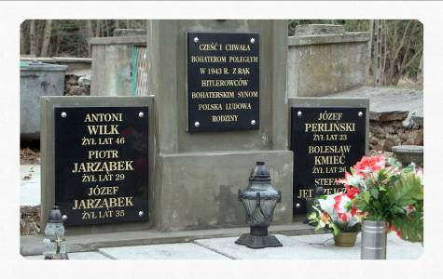
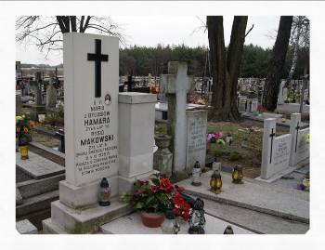
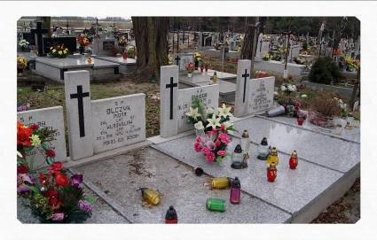

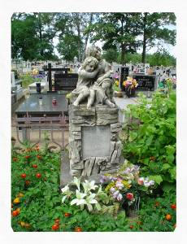
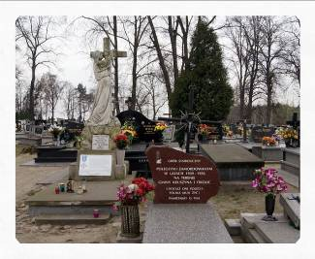
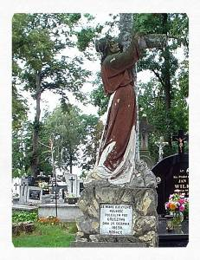
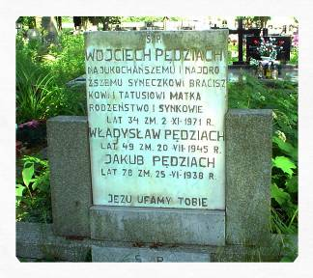

1-B/21. Na rozjeździe dróg przed cmentarzem w lewo i ul. Cmentarną do poprzecznej ul. Kościelnej. Po skręcie w prawo dojazd do poprzecznej ulicy Kaspra Denhoffa, przy której (na wprost) kościół parafialny – 49.4 km
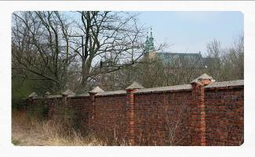
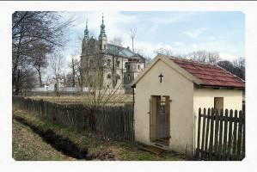
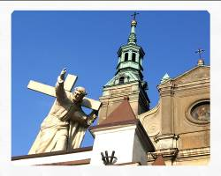
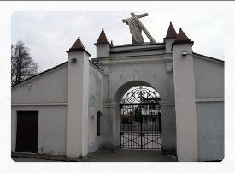
Teren tego kościoła ma wspólne ogrodzenie z opisanym już zespołem pałacowo-parkowym, w którym istnieje zadrutowana furtka – pozwalająca niegdyś na swobodne przejście z pałacu do kościoła. Teraz właśnie tylko z tego miejsca można spojrzeć na ukrytą w głębi magnacką posiadłość - choć w sposób bardzo ograniczony. Budowę tego kościoła rozpoczęła w 1661 roku synowa Kaspra Denhoffa – wcześnie owdowiała Anna z Radziwiłłów. Wypełniła w ten sposób wolę swego teścia, który pragnął postawić murowany kościół na miejscu drewnianego. Wznoszenie tego kościoła trwało jednak aż ponad 30 lat, bowiem zbyt wcześnie umierali kolejni dziedzice Kruszyny i budowę zdołała dokończyć dopiero wdowa po wnuku Kaspra Denhoffa – Janina z Brzostowskich. Konsekracji kościoła dokonał w 1696 roku drugi wnuk Kaspra Denhoffa – biskup Jerzy Albrecht Denhoff. Mocno zniszczony już kościół uratowali Lubomirscy, którzy w 1874 roku przeprowadzili gruntowną modernizację świątyni, dobudowując także charakterystyczne dwie wieże. Stojąca obok dzwonnica pochodzi z XIX w. lecz posiada dzwon jeszcze z czasów Denhoffów. Z końcem 1. dekady XXI wieku została gruntownie wyremontowana, podobnie jak i fundamenty kościoła – przy pomocy europejskiego funduszu na rzecz rozwoju obszarów wiejskich (z którego wybudowany został również poznany już Orlik w Lgocie Małej). Wcześniej była też naprawiana w czasach księdza Bonawentury Metlera - który był tutaj proboszczem w latach 1920-32 - czym świadczy napis na niej: „1927 – XBM” Kapłan ten był też znanym naukowcem astronomem, ginąc z tej przyczyny z chwilą napaści Niemiec na Polskę. Pracując wówczas w Parzymiechach (powiat kłobucki) został posądzony o obserwowanie ruchów wojsk niemieckich przez swój teleskop – umieszczony na wieży kościoła – i okrutnie zamordowany wraz ze swym wikarym i organistą. Jego następcą został w Kruszynie ks. Andrzej Knaś, który także zginął w czasie wojny (Oświęcim - rok 1942) – szkoda, iż obydwu proboszczom nie poświęcono przy kruszyńskiej świątyni tablicy pamiątkowej. Na zewnątrz świątyni (w ścianie prezbiterium) znajdują się drzwiczki do krypty grobowej Lubomirskich. Spoczywają w niej: Hieronim (1892-1931), Władysław (1897-1927) i Róża (1925-1933). Wchodząc na teren kościoła trzeba przejść przez murowaną, zabytkową bramę. Z bocznymi furtami i żelaznymi wrotami, chroniona jest przez dwie portiernie. Na jej sklepieniu znajduje się cementowa figura Chrystusa dźwigającego krzyż, która posiada niezwykłą historię. Otóż pierwotnie stała przed kościołem św. Krzyża w Warszawie - przy Krakowskim Przedmieściu – ufundowana przez Zamojskich. Ustawiono ją na schodach prowadzących do tego kościoła w 1858 roku. Gdy w latach 80. XIX w. została uszkodzona zastąpiono ją odlewem z brązu wykonanym w Rzymie. Natomiast naprawiona, cementowa figura znalazła się w Kruszynie po sprowadzeniu jej z Warszawy przez Lubomirskich. Zdobiąc wejście na teren kościelny przetrwała tutaj ponad 100 lat. Ostatnio mocno już zniszczona (utrącona wyciągnięta prawa ręka) doczekała się jednak w 2004 roku solidnego remontu. Trzeba też zwrócić uwagę na wyjątkową marmurową tablicę inskrypcyjną. Umieszczona teraz na wewnętrznej ścianie bramy i spisana po łacinie jest już prawie nieczytelna, niesie jednak szczególne przesłanie historyczne. Pochodzi ona z pierwotnego grobie Kaspra Denhoffa w Kruszynie i mówi że: „ w okresie gdy monarchą Rzeczypospolitej był „Sigismundi Terty Poloniae et Svecine Regis, czyli Zygmunt III Waza, król Polski i Szwecji panujący w latach 1587-1632, to łaskawym odnowicielem Kruszyny został w roku 1620 kasztelan wieluński, później wojewoda sieradzki i senator Gaspar (Kasper) Donhoff (czyli Denhoff), który odszedł 25 lat później” .
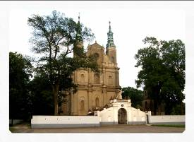
Zabytkowy kościół w Kruszynie; z wyjątkową postacią Chrystusa, oraz tablicą epitafijną z połowy XVII wieku i wzniosłą dzwonnicą

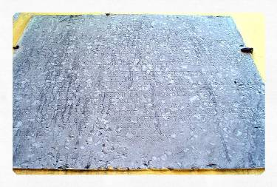
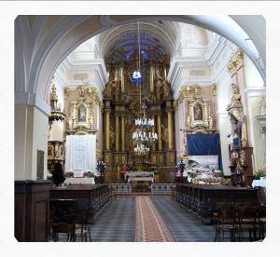
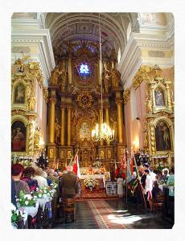
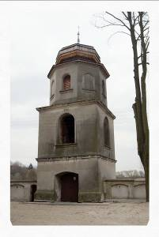
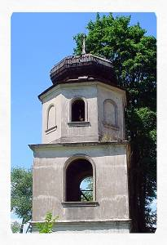

- 11 -
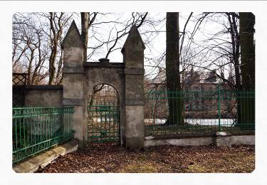
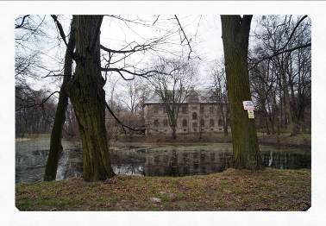
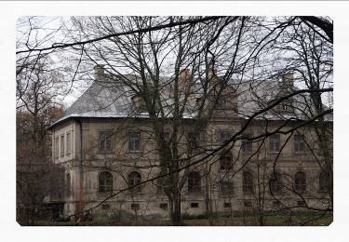

- dość ponury widok przez ogrodzenie od strony kościoła na zachodnią część parku z dawną fosą i budynkiem administracyjnym
Lubomirskich, wzniesionym na murach dawnego teatru Denhoffów -

1-B/22. z przed kościoła w lewo i na rozjeździe ulic ponownie w lewo (na południe). Po 300 metrach jazdy (wzdłuż ceglanego muru parkowego) widoczny na prawym poboczu szosy oryginalny świątek – 49.8 km
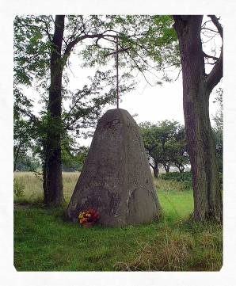
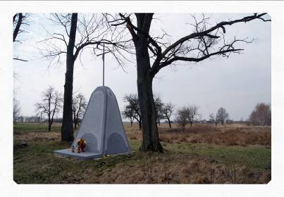
Masywny i wysoki czworościenny betonowy stożek zwieńczony jest bardzo cienkim żelaznym krzyżem. Do niedawna zupełnie szary i bez żadnej wymowy został ostatnio ozdobnie pomalowany, choć nadal nie niesie żadnego przesłania. Tymczasem ma on niezwykłą przyczynę swego powstania. Otóż zbudowano go już w końcu XIX wieku, dla upamiętnienia wielkiego wydarzenia jakim było wywalczenie przez kruszynian prawa serwitutowego. Było to otrzymane od właścicieli majątku prawo do korzystania z dworskich gruntów i lasów do wypasania bydła i zbierania opału. Zdarzenie to miało miejsce, gdy wójtem Kruszyny był Antoni Proszowski – przywódca tej akcji.

1-B/23. Dalej jazda szosą i po 2 km widoczna w głębi prawego pobocza wysoka kamienna kolumna – 51.8 km
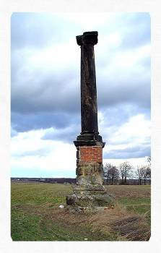
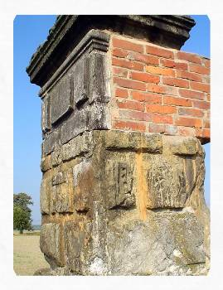
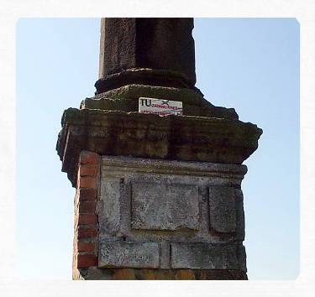
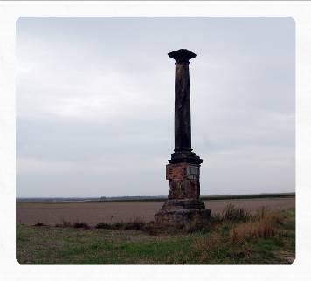
Ta już ponad 300-tu letnia „antyczna” kolumna, stoi na miejscu samobójczej śmierci ostatniego z Denhoffów w linii kruszyńskiej. Jeszcze przed 100 laty zwieńczona była krzyżem i posiadała tablicę epitafijną z herbem rodowym „Dzik”. Przedstawiał on tarczę z wizerunkiem zwróconej w prawo głowy dzika z dwoma kłami. Teraz prowizorycznie podmurowana, stanowi zupełnie anonimowy ślad przeszłości. Niestety tak dawne jak i najnowsze opisy tego zdarzenia nie podają jednoznacznych faktów. W wydanym w 1909 r. przez PTK w Warszawie „Przewodniku po Częstochowie i okolicy”, można przeczytać na stronie 123 „...o wielce prawdopodobnej legendzie ludowej podającej, że Kasper Denhoff sprzeciwiając się małżeństwu swego syna z córką biednego dzierżawcy kazał dwór spalić wraz z mieszkańcami i narzeczoną młodego dziedzica. Ten dowiedziawszy się o swym nieszczęściu zastrzelił się na miejscu ozdobionym przez ojca kolumną. Stary Denhoff trawiony wyrzutami sumienia usunął się od świata i resztę swych dni spędził w samotności, w pustelni na ten cel zbudowanej opodal pałacu w parku...” Tak istniejąca do dzisiaj kolumna jak i opisane już wcześniej ruiny „pustelni ” wskazują, iż w tym przekazie istnieje jednak ziarno prawdy. Zdarzenie to nie może jednak dotyczyć budowniczego magnackiej posiadłości w Kruszynie Kaspra Denhoffa - zmarłego w 1645 roku. Bowiem był on do końca swych dni był bardzo aktywny i zmarł w Warszawie. Jeszcze na rok przed swą śmiercią brał udział w zjeździe magnaterii na Jasnej Górze (25 marca 1644), gdzie podjął decyzję o ufundowaniu kaplicy grobowej w bazylice częstochowskiej. Tą wspomnianą już wcześniej kaplicę wznieśli w latach 1645-76 potomkowie Kaspra Denhoffa, w tym jednak głównie kobiety: owdowiała żona Kaspra - Aleksandra z Koniecpolskich i wdowa po synu Kaspra Stanisławie - Anna z Radziwiłłów. Ponadto jego dwaj synowie (Stanisław i Zygmunt) byli żonaci, a trzeci (Aleksander) został zakonnikiem. Istnieje też przesłanka, iż samobójcze zdarzenie miało miejsce w okresie małżeństwa króla Jana Sobieskiego z Marią Kazimierą d’Arquien (Marysieńką), czyli w latach 1674 - 96. Wiąże się bowiem z żoną Jana Sobieskiego, która przebywając często w Kruszynie - w czasie wojennych wypraw króla - chciała doprowadzić do małżeństwa jednej ze swych kuzynek z młodym dziedzicem tej posiadłości. Gdy ten nie chciał się podporządkować temu zamiarowi – doszło do poznanej już tragedii. W tym czasie dziedzicem Kruszyny był Wiktor Zygmunt - wnuk Kaspra, a syn Stanisława (1621-53). Jednak w Kruszynie musiał przebywać też pierworodny syn Stanisława: Kasper Aleksander. Urodzony ok. 1648 roku miał być dziedzicem Kruszyny po śmierci swego ojca. Dlaczego jednak dziedzicem zostaje Wiktor Zygmunt ? Otóż chyba właśnie Kasper Aleksander i jego syn - podobno o imieniu Otton - byli owymi nieszczęsnymi: ojcem „pustelnikiem” i synem „samobójcą”. Musiało się to więc dziać pod koniec lat 80. XVII wieku. W wydanym w 1839 roku w Lipsku Herbarzu Polskim (Kaspra Niesieckiego) przy imieniu Aleksandra Kaspra znajduje się tylko mały krzyżyk w kółeczku, bez jakiegokolwiek rozwinięcia genealogii tego wnuka Kaspra Denhoffa. A o jego synu (Ottonie ?) nie ma nawet żadnej wzmianki. Widocznie postacie zostały objęte obyczajową infamią. W takiej sytuacji oczywistym musi być, że sukcesorem posiadłości Denhoffów zostaje drugi syn Stanisława - Wiktor Zygmunt. Mimo dwukrotnego małżeństwa ma on tylko córkę Annę i na nim wygasa bezpośrednia linia właścicieli Kruszyny. Jego stryj - urodzony w Kruszynie Zygmunt, najpierw robi w młodości karierę wojskową (rotmistrz husarski) a następnie osiada na ziemi bydgoskiej, gdzie zostaje starostą i umiera już w roku 1655. Jeden z jego synów - wspomniany już wcześniej - Jerzy Albrecht dochodzi do godności biskupa krakowskiego i po śmierci w 1702 roku został pochowany w krypcie grobowej Denhoffów na Jasnej Górze. Istnieje jeszcze jedna przesłanka, która może określać czas tej tragedii. Otóż Kolumna Denhoffa jest łudząco podobna do kolumny, jaką wystawiono na Bielanach po śmierci króla Michała Korybuta Wiśniowieckiego (podobno otrutego w 1673 roku). Żona króla – arcyksiężniczka austriacka Eleonora Maria Józefa (córka cesarza Ferdynanda III), która po śmierci swego męża przebywała w Kruszynie mogła właśnie wystawienie takiego pomnik zasugerować nieszczęśliwemu pustelnikowi z Kruszyny - na którym kończyła się
- 12 -
męska linia sukcesorów Kruszyny. W 2008 roku umieszczono wysoko na kolumnie malutką białą tabliczkę z napisem: „Tu zadano kres pięknej miłości”

1-B/24. Dalej szosą w kierunku widocznego już BOROWNA w którego zabudowaniach wylot ulicy Cmentarnej (po prawej). Po skręcie natychmiast ponowny skręt w lewo i szeroka, choć gruntową aleja Lipową dojazd (po 0.5 km) do żelaznego krzyża na ceglanym postumencie – na lewym poboczu - 53.0 km
Nie zwykła i bardzo dramatyczna historia tego przydrożnego świątka, o nazwie „Krzyż dwóch braci” – którą autor tego opracowania odkrywał przez minione 20 lat – doprowadziła do powstania obszernego fotoreportażu, który w 2015 roku został zauważony przez PTH oddział w Radomsku i wydrukowany w Zeszytach Radomszczański tom X. Zamieszczony jest także na autorskiej stronie: www.rower.czest.org - pod tytułem: „Dramatyczna historia przydrożnego z Borowna” - stąd odwiedzając to miejsce proszę czerpać wiedzę o nim we wspomnianych powyżej materiach.
1-B/25. Powrót na ulice cmentarną i po skręcie na niej w lewo dojazd do bramy cmentarza parafialnego - 53.9 km
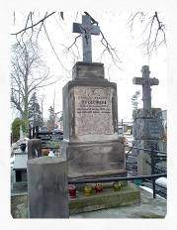
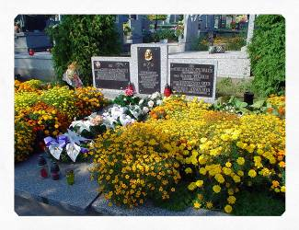
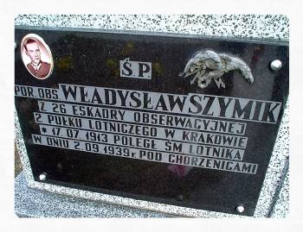
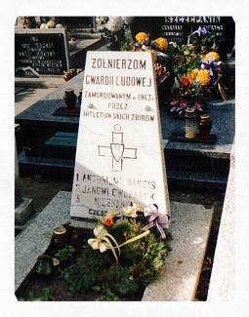
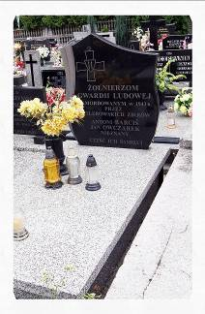
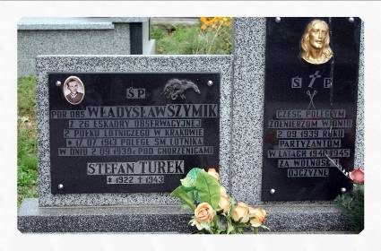
Tuż po wejściu na teren cmentarza widoczny jest po lewej stronie grób proboszcza Walentego Kozłowskiego (1818-84), który w 1865 roku ogrodził murem teren kościoła w Borownie i tego cmentarza. Po skręcie za bramą w prawo, widoczna zaraz wojenna mogiła (po lewej). Dwie tablice inskrypcyjne poświęcone są: dwom żołnierzom WP – poległym we wrześniu’39 i także dwom partyzantom zabitym w walce z Niemcami w latach wojny, oraz polskiemu lotnikowi, który zginął w dniu 2 września 1939 pod Chorzenicami. Jest nim 26-letni porucznik Władysław Szymik z 26 Eskadry Obserwatorów, która w 2 dniu wojny stacjonowała na polowym lotnisku pod Przyrowem. Lotnik ten wykonywał wraz pilotem Franciszkiem Ciepińskim zadanie: „zbadać, czy na drogach prowadzących od strony nieprzyjaciela do Częstochowy nie ma broni pancernej” Będąc już w pobliżu Kłomnic samolot (Lublin – R XIII) dostał się w ogień nieprzyjaciela. Obserwator zginął jeszcze w powietrzu, a pilot uratował się na spadochronie. Tymczasem w spisie Miejsc Pamięci na terenie gminy Mykanów mamy pod pozycją 111/01 informację, iż w mogile tej spoczywa ponad 20 –tu żołnierzy i partyzantów, którzy stracili życie w latach 1939-45 - w tym także bezimienny saper, który zginął w 1946 roku. Tymczasem bardzo enigmatyczne przesłanie umieszczone w nagrobnej inskrypcji nie oddaje tak skomasowanego i tragicznego charakteru tej mogiły (upamiętniając imiennie tylko cztery osoby). Ponadto w notatce tej jest podana kuriozalna data śmierci lotnika por. obserwatora Władysława Szymika – bo rok 1943, zamiast 2 wrzesień 1939 ! Wreszcie w ostatnich latach dokonano zmiany w inskrypcji na tablicy poświęconej lotnikowi Władysławowi Szymikowi – dopisując na niej nic praktycznie nie przekazujący napis: Stefan TUREK 1922-1943. Napisem tym postanowiono upamiętnić w ten bardzo oszczędny sposób - i to dopiero po wielu latach - mieszkańca Borowna, który jako żołnierz AK był najpierw męczony przez Niemców na posterunku w Chorzenicach – dokąd zmierza trasa wycieczki - a następnie wywieziony do Oświęcimia, gdzie stracił życie. Zdarzenie to nie ma żadnego potwierdzenia w wykazie Miejsc Pamięci gminy Mykanów. Natomiast pod pozycją 111/05 jest wymieniona w tym wykazie mogiła 4. partyzantów z Gwardii Ludowej – choć napis na zmienionym niedawno nagrobku upamiętnia trzech, którzy polegli w
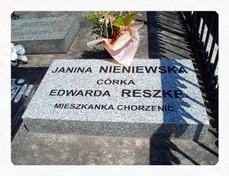
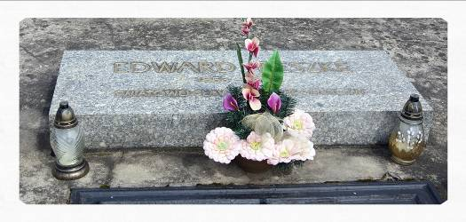
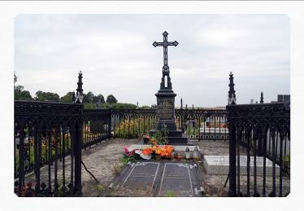
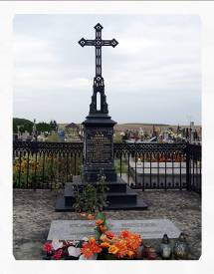
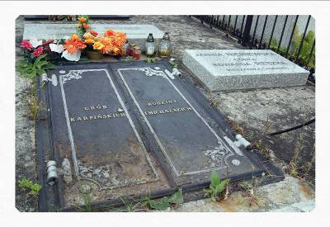
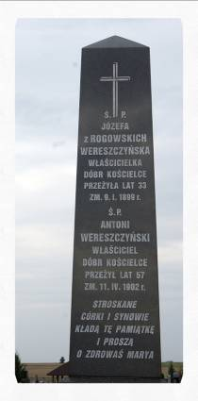
1943 roku (do odszukania w zachodni-północnej części cmentarza). Zaraz za mogiłą lotnika z 1939 roku odbiega w lewo poprzeczna alejka – pod górkę do dwóch grobowców z wysokimi pomnikami. Po lewej stronie mamy żelazny nagrobek na mogile Karpińskich i Michalskich z inskrypcją dotyczącą tylko Adama Karpińskiego (1802-67) - który był członkiem „Komissyi Rządowej Przychodów i Skarbów”. Grobowiec ten po 2. w. św. zdewastowano – jako miejsce spoczynku obszarników i dopiero w 1976 r. ponownie odrestaurowano (ale już bez tablic inskrypcyjnych). Nie ma więc żadnych nagrobnych informacji o pochowanej tutaj rodzinie Michalskich – właścicieli majątku w Borownie. Jest natomiast zaskakująca tablica z napisem: „Edward Reszke (1853-1917) – światowej sławy śpiewak operowy”. Tak więc na tym wiejskim cmentarzu spoczywa niemal zapomniany już w XX wieku wielki artysta, o którym dopiero w ostatnich latach Stowarzyszenie Rodzin Katolickich z Garnka i nauczyciel z Kłomnic pana Krzysztof Wójcik, oraz Świat Muzyczny Częstochowy przywrócili pamięć. Bowiem Edward (bas) i jego brat Jan (tenor) byli w ostatnim 25-leciu XIX wieku parą najświetniejszych ambasadorów nieistniejącej w ich czasach na mapach świata Polski. W latach 1876-1903 gościły ich najsłynniejsze sceny operowe od Paryża, przez Londyn po Nowy Jork. Wszędzie podkreślali swą polskość a widownia wznosiła okrzyki „niech żyje Polska”. Za osiągane, bardzo wysokie honoraria skupowali majątku ziemskie w okolicach Kłomnic i kolejowej „Wiedenki”. Początkowo mieli również oparcie w majątku swej siostry Emilii, która w latach 80. XIX w. wyszła za mąż za Adama Michalskiego (wnuka Adama Karpińskiego) właściciela posiadłości w Borownie – w pobliżu którego leżały późniejsze dobra braci Reszków (przede wszystkim miejscowość Garnek – poznana na trasie drugiej wycieczki). Gdy Edward zmarł przedwcześnie
- 13 -
siostra pochowała go w grobowcu rodzinnym swego męża. Nekrolog zamieszczony w „Gońcu Częstochowskim” z dn. 26 maja 1917 r. podał tylko iż dzień wcześniej zmarł: „obywatel ziemski, właściciel majątku Garnek”. Natomiast rok wcześniej pochował tutaj Edward swojego brata - Wiktora. Natomiast w lipcu 1923 r. spoczął w tym grobowcu – obok swego dziadka A. Karpińskiego - 73 letni Adam Michalski, świetny gospodarz nie tylko swojego majątku, ale także i szwagrów (braci Reszke) – którymi zarządzał w ich imieniu. Leży tu też jego żona – Emilia (zmarła w 1926 roku). Czyli spoczywa tutaj trójka rodzeństwa Reszków. Spoczywają także ostatni dziedzice Borowna: Karol i Janina (z Michalskich) Skarbkowie. Szkoda więc, że ten grobowiec nie może się doczekać szczegółowej inskrypcji i wykazu wszystkich osób w nim pochowanych (podobno jest 10 trumien członków rodów: Karpińskich, Michalskich, Skarbków i Reszków). Jest to o tyle istotne, że staraniem emerytowanego dyrektora miejscowej szkoły – poznanej w dalszej części trasy - Stanisława Brewczyńskiego, od 1996 roku placówka ta nosi imię Edwarda Reszke i jej uczniowie powinni znać dokładnie nie tylko osiągnięcia wielkiego Polaka, ale także jego rozległą genealogię. Na tą uroczystość szkolną przybyły do Borowna dwie wnuczki Edwarda Reszke: urodzona w 1918 roku Maria Bilowicz i urodzona w 1927 roku Halina Donimirska. Pierwsza z nich to córka żyjącej w latach 1889-1941 Heleny z męża Dory (II-voto Grabowska), a druga to córka żyjącej w latach 1891-1969 Janiny z męża Nieniewskiej - obie to oczywiście córki Edwarda Reszke, których miał cztery. W 2007 roku przeniesiono do tego grobowca szczątki Janiny Nieniewskiej – właścicielki majątku w Chorzenicach - który będzie poznany w dalszej części trasy – stąd mamy teraz na grobowcu dziedziców Borowna nową tablicę poświęconą córce Edwarda Reszke.
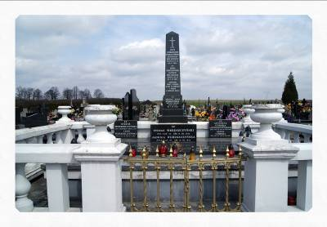
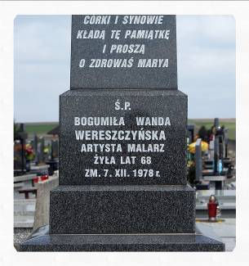
Natomiast po prawej stronie widoczny jest wysoki obelisk na odnowionym grobowcu Wereszczyńskich - wieloletnich właścicieli Kościelca, należącego do 1956 roku do parafii w Borownie. Tutaj w przeciwieństwie do sąsiedniej mogiły są bardzo szczegółowe inskrypcje, pozwalające na dokładne odczytanie genealogii tej rodziny (trzech pokoleń). Spoczywa tutaj także Wanda Wereszczyńska (1910 -78) – wybitna malarka (na ASP w Warszawie osiągnęła aż trzy absolutoria: malarstwo artystyczne i dekoracyjne, oraz pedagogika). Po wojnie współzałożycielka Szkoły Sztuk Pięknych w Częstochowie (teraz - rozbudowane ostatnio - Liceum Plastyczne). W latach 1941-78 mieszkała w Częstochowie, co upamiętnia mosiężna tablica (z jej wizerunkiem) umieszczona na ścianie kamienicy przy ul. Dąbrowskiego 15. Z końcem 2004 r. ukazał się w Częstochowie album poświęcony tej wybitnej malarce. Natomiast w sierpniu 2005 r. Muzeum Częstochowskie zorganizowało wystawę prac tej malarki.

1-B/26. Powrót od cmentarza na poprzeczną ulicę (Jana Sobieskiego) i po skręcie w lewo dojazd do kościoła parafialnego – 54.7 km
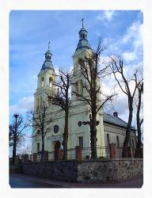
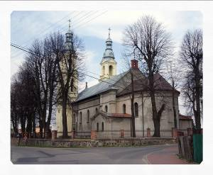
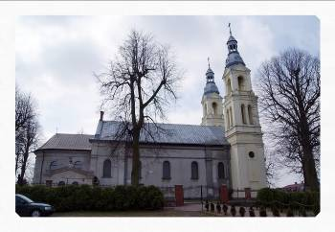
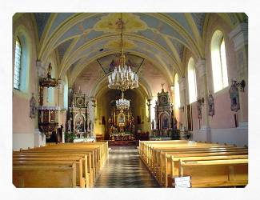
Parafia w Borownie istniała już w 1394 roku - posiadając drewniany kościół. Miała ona bardzo duży obszar i sięgała pod samą Częstochowę. Następny kościół, też drewniany pochodził z połowy XVII w. i był konsekrowany - podobnie jak świątynia kruszyńska - przez biskupa krakowskiego Jerzego Denhoffa (w 1688 r.) – kuzyna ostatniego dziedzica Kruszyny. Gdy w 1830 roku rozleciał się ze starości, ówczesny proboszcz Józef Lisiecki przystąpił w 1845 roku do
budowy nowego. Jego budowę kontynuowało trzech następnych proboszczów doprowadzając jego wygląd do dzisiejszego dopiero z początkiem XX wieku – z wysokimi, widocznymi z daleka dwoma wieżami. W 1904 roku został konsekrowany przez biskupa wrocławskiego Stanisława Zdzitowieckiego. Dopiero w 1929 roku został otynkowany, a w 2003 roku przeprowadzono gruntowny remont fundamentów, usuwając zagrożenie pękania murów.

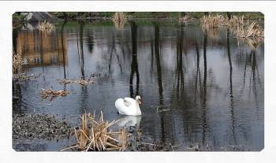
1-B/27. Po minięciu kościoła dojazd do zbiegu trzech ulic (w tym Świerczewskiego) – między dwoma przydrożnymi świątkami: figurą św. Antoniego, po lewej i okrągłą murowaną kapliczką, po prawej. Dalej prosto (ul. Partyzantów) i między dawnymi dworskimi stawami dojazd do nowocześnie ogrodzonego terenu dużego sadu i widocznego w głębi zabytkowego pałacu – 55.0 km

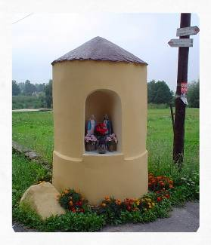
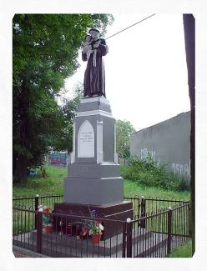
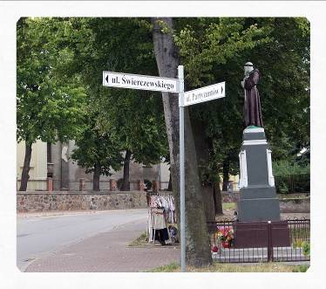

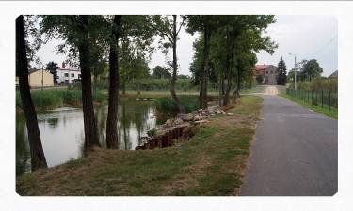

W otoczeniu rzędów owocowych drzew i resztek parkowego starodrzewia, widoczna dobrze sylwetka piętrowego, późnobarokowego pałacu z „obciętym” skrzydłem (zachodnim). Pałac ten powstał w 1790 roku i służył rodzinom: Karpińskich i Michalskich, z którymi spowinowaceni byli bracia Reszke – wspomniani już na cmentarzu. Wielcy miłośnicy koni sprowadzają je do Borowna aż z Francji, by już w 1883 roku założyć tutaj ich hodowlę (przeniesioną później do majątku Jana Reszke w Skrzydlowie. Ostatni dziedzic Borowna utracjusz z hrabiowskiej rodziny Skarbków, który poślubił siostrzenicę Edwarda Reszke - Janinę (z Michalskich) doprowadził majątek do szybkiego upadku i zlicytowania go za długi tuż przed wojną. Od tej pory pałac nie miał już troskliwego gospodarza i w czasie wojny (1940 r.) został nawet przebudowany – stąd brak jednego skrzydła, zamiast którego powstał młyn.

- 14 -

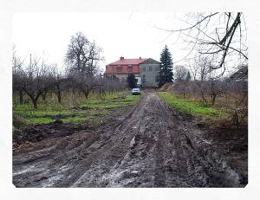
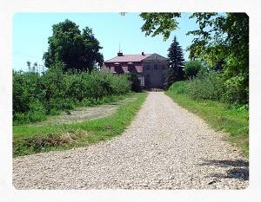
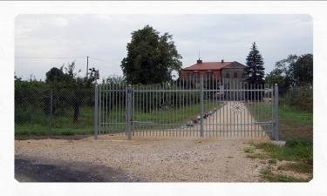
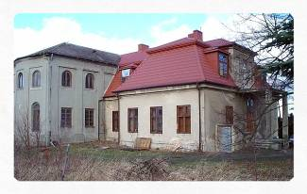
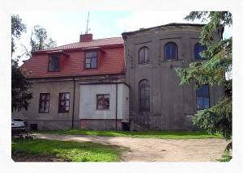
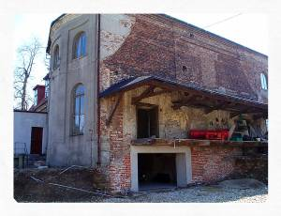
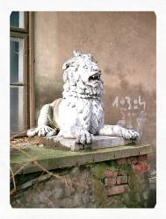
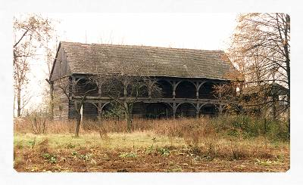
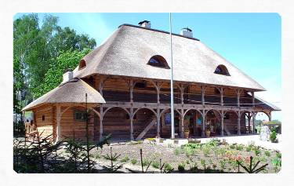
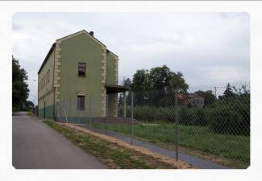
Po wojnie zmieniał kilkakrotnie swych użytkowników, aż trafił w ostatnich latach do rodziny Drabów z Częstochowy, która z mozołem restauruje wschodnie skrzydło pałacu, przywracając mu funkcję mieszkalnej siedziby. Niegdyś głównego wejścia do pałacu strzegły posągi dwóch lwów (z połowy XIX w.). Po wojnie pozostał tylko jeden, który również pod koniec 2000 r. został skradziony. Z Borownem związane są dzieje rodu Długoszów. Stąd bowiem pochodziła matka Jana Długosza – słynnego kronikarza. Była nią córka tutejszego dziedzica Marcina Bienika, który wywodził się z rycerskiej rodziny osiadłej w Borownie w czasach Kazimierza Wielkiego. Marcin wydał swą córkę Beatę za burgrabiego z Brzeźnicy także z imienia Jana – Długosza (uczestnika bitwy pod Grunwaldem), któremu w latach 20. XV wieku urodziła kilku synów (w tym w 1415 roku słynnego kronikarza i kanonika Jana zwanego „Starszym”). Po południowo – wschodniej stronie tego siedliska znajdują się jeszcze ślady dawnego folwarku. Na jego terenie znajdował się niemal do końca XX wieku roku zabytkowy spichlerz drewniany. Zbudowany w 1783 roku przez ówczesnego dziedzica Franciszka Paciorkowskiego, został w 1996 r. za bezcen odkupiony i fachowo rozebrany przez sprowadzonych górali. Zamiarem nabywcy – biznesmena Krzysztofa Stacherczaka – było ponowne złożenie go w pod jasnogórskim parku, lub pod olsztyńskim zamkiem. Jednak problemy nabywcy z właścicielami gruntów, oraz posądzenia o korupcyjną dotację od głównego konserwatora zabytków niweczyły ten zamiar. Dopiero, gdy rozebrany spichlerz – zaliczany do wyjątkowej budowli konstrukcji zrębowej, której główna jednolita belka (zwana podciągową) ma blisko 20 m długości – zakupił olsztyński przedsiębiorca Grzegorz Sitak wspaniały obiekt wzbogacił krajobraz olsztyńskiego wzgórza z ruinami średniowiecznego zamku.
W kwietniu 2008 roku doszło do uroczystego otwarcia zabytkowej gospody o nazwie „Spichlerz”, która na swym poddaszu mieści małe muzeum jurajskich i ludowych eksponatów. Natomiast jego właściciel otrzymał od generalnego konserwatora zabytków główną nagrodę w kategorii „Zabytek Zadbany”.

1-B/28. Przed bramą posiadłości w lewo i obok dwóch stawów (zdziczałego z łabędziami i zagospodarowanego) do rozjazdu ulic. Tutaj w prawo i ulicą Armii Ludowej dojazd do obiektu wspomnianej już na cmentarzu szkoły podstawowej, oraz gimnazjum – 55.6 km
Na pierwszym piętrze znajduje się na holu kącik pamięci poświęcony patronowi szkoły, czyli Edwardowi Reszke. Obok dużego portretu patrona umieszczony jest też opis kariery i zasług dla polskiej kultury tego śpiewaka.

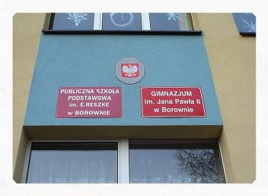
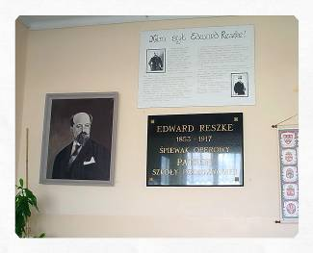
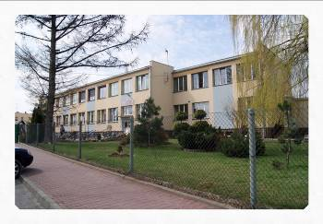

1-B/29. Od szkoły powrót na rozjazd ulic i w prawo. Po 200 metrach dojazd do posesji nr 51 przy ul. Wolności (po lewej stronie). Na jej bramie umieszczona jest na słupku konstrukcja starego polskiego motocykla „WSK” – 55.9 km
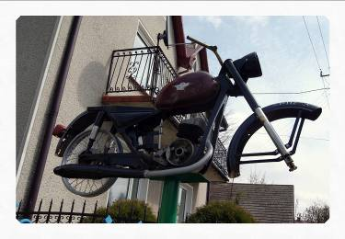
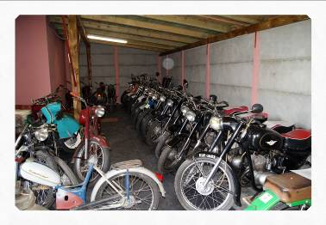
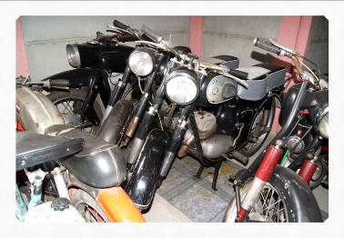
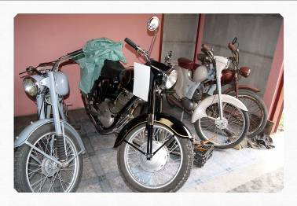
Jesienią 2011 roku zostało otwarte w Borownie prywatne muzeum skupiające kolekcję polskich motocykli. Jego twórcą jest emerytowany górnik Jan Ferenc. Gdy miał 12 lat otrzymał od ojca (także górnika) motorower, czyli popularnego wtedy „Komara”. Cztery lata później był już posiadaczem motocykla WSK-125, wyprodukowanego w 1969 roku. Ta ponad 40-letnia „wueska” jest teraz ozdobą kolekcji i wygląda jakby dopiero co opuściła polską Wytwórnie Sprzętu Komunikacyjnego. Po za nią stoi w obszernym hangarze ponad 60 – ciasno niestety, poustawianych - jednośladów reprezentujących niemal wszystkie typy i modele wyprodukowanych w kraju motocykli – od Komarów po Osy (skutery) i Junaki. Ich właściciel jest nie tylko miłośnikiem motocykli, ale także wspaniałym mechanikiem, który w przydomowych warunkach przywrócił te wszystkie posiadane jednoślady do użytku. Ponadto brał
- 15 -
udział w pokazowych zawodach motorowych zdobywając sporo nagród i pucharów.

1-B/30. Wyjazd szosą z Borowna i po 2.6 km widoczny wylot szutrowej drogi (po prawej stronie). Po skręcie zaraz rozjazd tej drogi, gdzie ponownie w prawo. Po 0.8 km dojazd do skraju gęstego zagajnika. Tutaj w narożniku lasu można z trudem wypatrzyć (za rowem osłoniętym faszyną) cieniutki krzyż żelazny na anonimowej mogile – 59.3km
Coraz bardziej zapadająca się w ziemię leśna mogiła, jeszcze niedawno otoczona była kamieniami. Nie umieszczona w gminnym spisie miejsc pamięci jest – prawdopodobnie – grobem niemieckiego żołnierza.
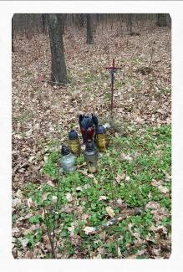
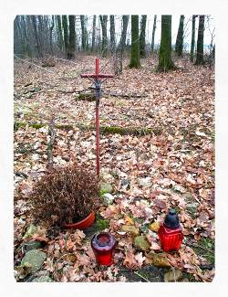
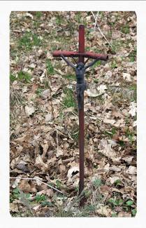
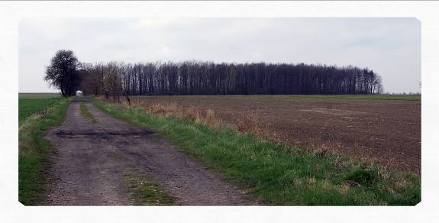

1-B/31. Powrót na szosę i za nią dalej prosto asfaltową drogą. Po dojeździe do poprzecznej ulicy skręt w lewo i po 300 metrach zespół pałacowo – dworski (po prawej) w NIEZNANICACH – 61.0 km
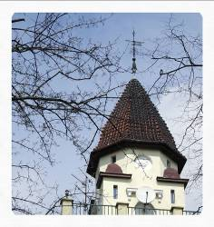
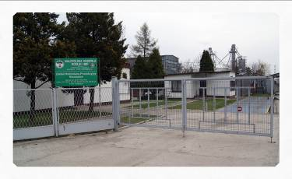
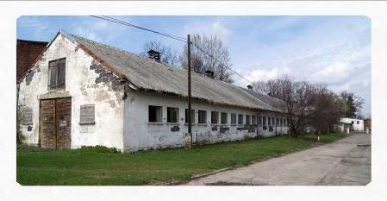
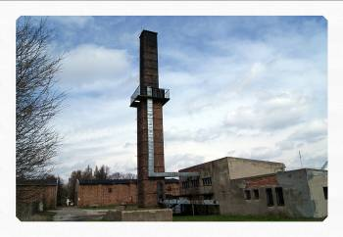
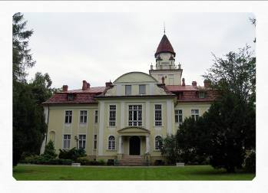
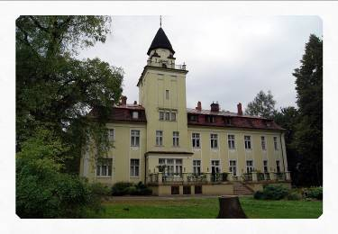
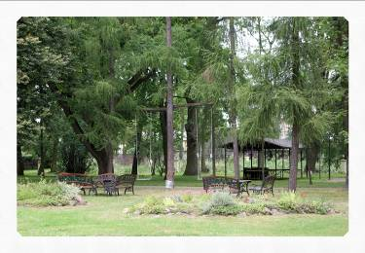
Jedna z najciekawszych wsi w Regionie (w połowie XVI w. własność dwóch braci Nieznańskich), szczyci się doskonale zachowanym pałacem – w otoczeniu dużego parku. Obiekt ten pochodzi z 1918 rku (data widoczna na chorągiewce wieżyczki zegarowej pałacu), a jego budowniczym był Aureliusz Wünsche (Niemiec – właściciel fabryki mebli giętych w Radomsku, oraz wytwórni cykorii w Kłomnicach), który majątek ten przejął po swym ojcu Leonie – Polaku niemieckiego pochodzenia. Spadkobiercą po Aureliuszu został Witold Kornhoffer – zakonspirowany żołnierz Armii Krajowej, który wykorzystując niemieckie pochodzenie zdobywał wiadomości od komendanta żandarmerii w Chorzenicach i ostrzegał Polaków o jego planach. Obok powstał też duży folwark (zachowane czworaki i stajnie), który po 2. w. św. został wykorzystany do założenia Państwowej Stacji Hodowli Roślin. Obecnie na jej bazie funkcjonuje Małopolska Stacja Hodowli Roślin S.A. specjalizująca się w produkcji nasion zbóż, roślin i traw. Natomiast pałac – mieszczący jeszcze do niedawna m.in. przedszkole – stał się od 1997 roku własnością małżeństwa o korzeniach polsko – francuskich i ponad 20-letniej

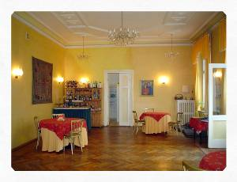
tradycji prowadzenia na południu Francji hotelu i restauracji. Po gruntownej modernizacji służy teraz jako znany ośrodek hotelowo – gastronomiczno - wypoczynkowy o nazwie „Pałac Nieznanice” (obecnie po śmierci męża prowadzi go samodzielnie pani Elżbieta Lubert). Dwie sale konferencyjno – bankietowe i 19 pokoi noclegowych pozwalają na organizowanie tutaj konferencji i szkoleń, oraz uroczystości weselno – okazjonalnych.

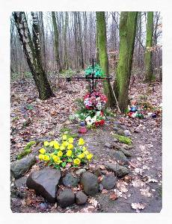
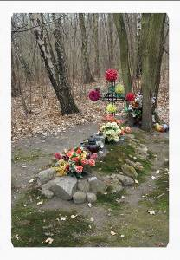
1-B/32. od pałacu dalej prosto (ulicą Jana Sobieskiego) i po 200 metrach skręt w prawo (w ulicę Leśną). Na rozjeździe dalej prosto i gruntową drogą jazda w stronę lasu (na wschód). Po dojeździe do mieszanego lasu – obok masztu linii wysokiego napięcia – dalej prosto jego skrajem. Po 1 km jazdy teren ogrodzonego obiektu fabrycznego. Za poprzeczną drogą szutrową wjazd na leśną ścieżkę i po minięciu zabudowań, trzeba wypatrzyć ukrytą w głębi lasu (po prawej stronie) mogiłę z żelaznym krzyżem - 63.3 km
Nie ujęta w gminnym wykazie miejsc pamięci mogiła ta jest zawsze zadbana i osłonięta kamieniami polnymi. Prawdopodobnie jest miejscem spoczynku niemieckich żandarmów uchodzących w styczniu 1945 roku z pałacu w Chorzenicach – który będzie poznany w dalszej części trasy.

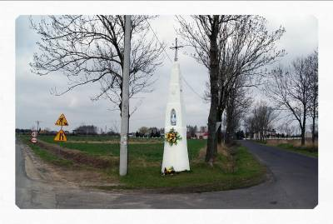
1-B/33. Powrót na szutrową drogę i na niej w lewo. Po 400 metrach koniec lasu i wylot asfaltowej ulicy w Kłomnicach. Tutaj w prawo i nadal jazda przez las wygodnym duktem (na zachód). Po 0.7 km koniec lasu i dalej prosto wybrukowaną drogą przez pola. Jest to dawny trakt z Nieznanic do Kłomnic (teraz ulica Zachodnia). Na terenie folwarku w Nieznanicach skręt na końcu drogi w lewo i po 200 metrach w prawo. Ulicą Klonową do poprzecznej szosy, gdzie w lewo. Po następnych 200 metrach ostrożny wjazd na zbieg dwóch dróg. W narożniku tych dróg niezwykła kapliczka, stojąca już na skraju WITKOWIC – 65.2 km

- 16 -
Okolice Kłomnic posiadają na poboczach swych dróg wyjątkowo dużą ilość przydrożnych świątków – czyli krzyże, kapliczki i figurki (wiele z nich będzie poznanych na trasie następnej wycieczki). Wśród nich znajduje się pięć kapliczek ściśle związanych z czasem i wydarzeniami 1. wojny światowej. Znajdują się one w miejscowościach: Witkowice, Lipicze, Zawada, Karczewice, i Pacierzów. Wszystkie mają wiele wspólnych elementów, a przede wszystkim: wysmuklą „minaretową” sylwetką, gdzie na okrągłym ściętym stożku usadowiony jest drugi czworościenny zwieńczony niewielkim, żelaznym krzyżem. Wszystkie mają wnęki na święte figurki, oraz są oznaczone bardzo małymi krzyżami maltańskim. Wreszcie posiadają rocznikowe daty z czasów 1. wojny światowej. Te pięć kapliczek miał budować jeden rzemieślnik, który wędrując po ziemi kłomnickiej oferował za dach nad głową i wyżywienie spełnianie wotywnych przyrzeczeń miejscowych gospodarzy. Przyrzeczenia te dotyczyły zwłaszcza szczęśliwych powrotów do domu z wojennych frontów, gdzie Niemcy zabierali ze wsi gospodarzy w ramach tzw. podwody (przymusowy obowiązek dostarczenia wozu konnego wraz z woźnicą).
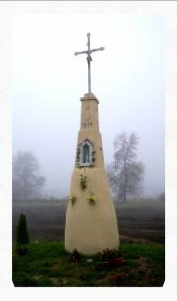
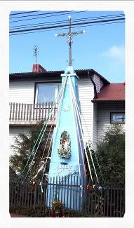
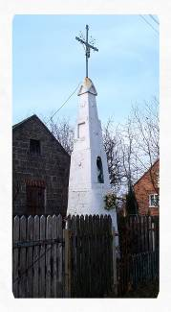
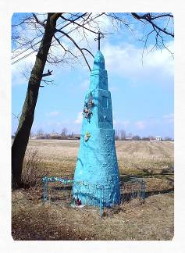
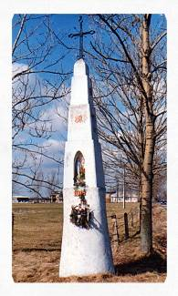

Zawada Lipicze Karczewice Pacierzów Nieznanice- Witkowice

1-B/34. Po 0.5 km wjazd do zabudowań w Witkowicach – przy dawnej szosie warszawskiej. Na szosie w prawo i bardzo ostrożnie – ścieżką wzdłuż pobocza – dojazd do murowanej przydrożnej kaplicy - 67.5 km
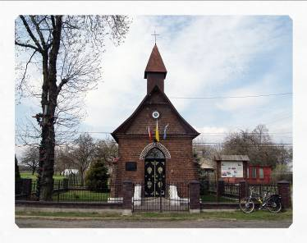
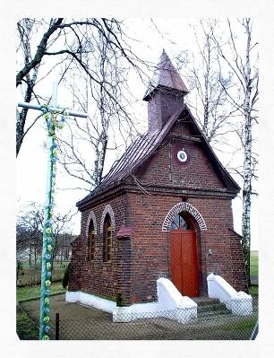
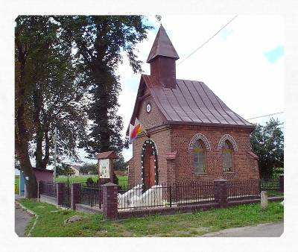
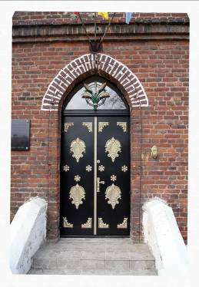
Ta mszalna kaplica znajduje się na północnym skraju miejscowości o nazwie Chorzenice (gmina Kłomnice). Współczesna historia Chorzenic rozpoczyna się w 1922 roku, kiedy to w pobliskim Garnku (wspominanym już wcześniej) ma miejsce uroczysty ślub Janiny Reszke z pułkownikiem Adamem Nieniewskim. Młoda para otrzymuje od Edwarda Reszke majątek w Chorzenicach, gdzie wyróżniający się oficer Wojska Polskiego buduje na wskroś nowoczesny dwór (kanalizacja, elektryczność i centralne ogrzewanie) - znany obecnie jako siedziba Domu Dziecka. Adam Nieniewski to absolwent austriackiej Szkoły Kawalerii, którą kończy w stopniu podporucznika. W 1915 roku znajduje się szeregach Legionów Polskich i już jako kapitan walczy w II Brygadzie na froncie austriacko - rosyjskim. W niepodległej Polsce bierze znaczący udział w Bitwie Warszawskiej (1920 rok) jako dowódca 5 Pułku Strzelców Konnych. W latach 1923-28 służy w 7 Dywizji Piechoty w Częstochowie w randze dyplomowanego pułkownika. Następnie przechodzi w stan spoczynku, by zająć się gospodarzeniem w swym chorzenickim majątku. W 1927 roku urodziła mu się długo oczekiwana córka Halina - wspomniana już wcześniej wnuczka Edwarda Reszke. Wtedy Adam Nieniewski wznosi jako votum przydrożną kaplicę murowaną, która zdobi teraz pobocze szosy do Częstochowy. Jednak kaplica ta wyznacza również wcześniejszą historię Chorzenic. Powstała bowiem na miejscu dawnej malutkiej pustelni, która przylegała do przydrożnej starej kaplicy. Gdy pustelnik o nazwisku Rąbalski zmarł pochowano go przy tej kaplicy, która jednak nie strzeżona już szybko się rozleciała. I teraz właśnie dziedzice Chorzenic budują nową solidną kaplicę. W 1942 roku Nieniewscy zostają wyrzuceni ze swego dworu, w którym Niemcy
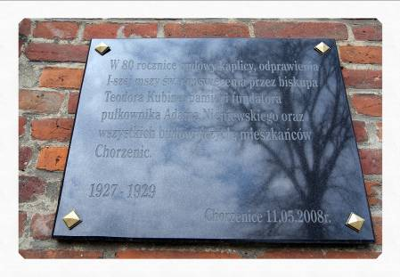
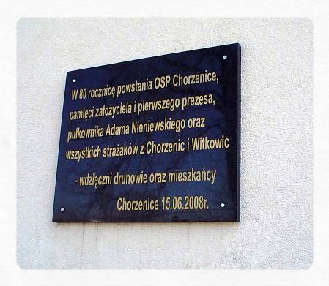
urządzają posterunek żandarmerii. Do końca wojny mieszkali w pobliskich Kłomnicach, lecz po wojnie także nie powrócili już do swego dworu. Pułkownik Nieniewski został bowiem zmobilizowany do Wojska Polskiego i skierowany do Okręgu Wojskowego w Poznaniu. Przeniesiony jednak w 1946 roku w stan spoczynku pracuje jeszcze jako urzędnik państwowy w Olsztynie, gdzie umiera w 1947 r. Pochowany został w rodzinnym grobowcu we Wróblewie k. Sieradza. Natomiast Janina ostatnie lata życia spędziła u córki w Oświęcimiu, gdzie zmarła w 1969 r. W 2007 roku jej szczątki zostały przeniesione go poznanego już grobowca Karpińskich i Reszków w Borownie. W 2005 roku doszło w Chorzenicach do bezprecedensowego pogrzebu. Otóż prochy wnuczki Edwarda Reszke 78-letniej Haliny Donimirskiej zostały złożone w przydrożnej kaplicy ufundowanej przez jej ojca. Od 2008 roku mamy na ścianie kaplicy tablicę przypominającą jej fundatora Adama Nieniewskiego. Przy tej okazji kaplica została odnowiona i solidnie ogrodzona. W czasie tych prac doszło do sensacyjnego odkrycia. Bowiem, wewnątrz drewnianego ołtarza znaleziono drewniane naczynie (mensa) z relikwią świętego Stanisława Szczepanowskiego, a więc patrona istniejącej wspólnie dla Chorzenic i Witkowic parafii katolickiej – gdzie zmierza trasa wycieczki. Relikwia ta została umieszczona w odbudowanej kaplicy na pewno staraniem jej fundatora, oraz władz kościelnych. W tym też czasie (rok 1928) przeniesiony został z

- 17 -
kaplicy poznanego już pałacu w Nieznanicach obraz biskupa św. Stanisława właśnie do tej wotywnej kaplicy. Natomiast niedawno (2008 rok) pułkownik Adam Nieniewski został też upamiętniony nową tablicą na ścianie remizy OSP – jako jej pierwszy prezes.

1-B/35. Od kapliczki ostrożnie na drugą stronę i wjazd na wprost w wylot drogi prowadzącej do rozjazdu ulic. Tutaj w prawo i ul. Główną przejazd przez zabudowania Chorzenic. Po minięciu wspomnianej już remizy OSP (po lewej) początek dawnej posiadłości pałacowo – parkowej w Chorzenicach. Wjazd przez bramę na jej teren i szeroką drogą do widocznego daleka pałacu z dwoma tablicami przy wejściu – 68.4 km
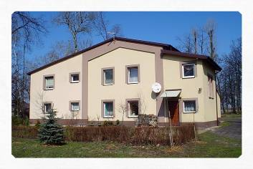
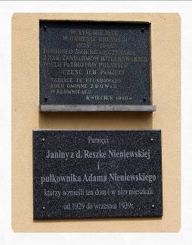
W opisanej już wcześniej historii powstania w 4-ro hektarowym parku pałacu Nieniewskich, kryje się historia utworzonego w 1952 roku Domu Dziecka. Utrzymywany przez starostwo częstochowskie i Urząd Gminy w Kłomnicach stanowi rodzinny dom dla ponad 40-tu wychowanków. Dla ich potrzeb są też adaptowane dawne budynki gospodarcze – widoczne przy wjeździe do parku. Od strony południowej dawny obszar parku jest przepołowiony i odcięty najpierw siatką, a następnie ulicą Parkową. W ten sposób tylko ta część parku najbliższa pałacowi jest dobrze zagospodarowana (dla potrzeb dzieci), a reszta jest w stanie naturalnego zdziczenia. Na zewnętrznej ścianie pałacu mamy dobrze utrzymane miejsce pamięci wojennej. Stanowi je tablica przypominająca, że w tym budynku straciło życie wielu Polaków – zakatowanych w czasie wojny przez niemieckich żandarmów. Natomiast od 2008 roku mamy też tablice poświęconą Janinie i Adamowi Nieniewskim. Szkoda, że bądź przy poznanej kaplicy, bądź tu przy pałacu brak jakiekolwiek śladu pamięci o „ostatniej dziedziczce” tej posiadłości – wnuczce Edwarda Reszke Halinie Donimirskiej. Jeszcze za życia jej ojca posiadłość ta została przekazana na sierociniec i decyzję tą w pełni uszanowała formalna spadkobierczyni, która wychowywała się tutaj do 15 roku życia. Mając już 75 lat odwiedziła Chorzenice – spędzając kilka godzin wśród społeczników chorzenickich i wychowanków Domu Dziecka – odnajdując dużą radość, że jej świetnie zachowany dwór służy teraz dzieciom szczególnie potrzebującym.
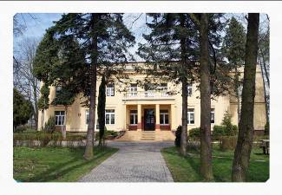
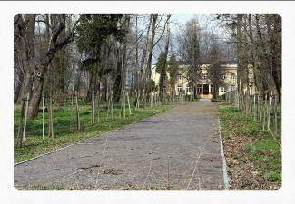

1-B/36. Dalsza jazda ul. Główną i po 100 metrach skręt w lewo – we wspomniana już – ul. Parkową. Dojazd do poprzecznej wyasfaltowanej niedawno ulicy - także Głównej - w Witkowicach, gdzie w lewo. Po 1.2 km zabytkowa kaplica przydrożna (po lewej) – 70.7 km
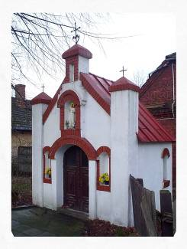
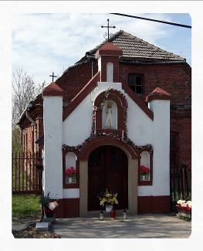
Tą stylową kaplicę mszalną wybudowali mieszkańcy Witkowic już ponad 100 lat temu (w 1909 roku). Inicjatorem jej powstania był proboszcz z Borowna ks. Michał Ziarniewicz. Postawiona na prywatnej posesji pozwalała na odprawianie okazjonalnych nabożeństw - a po poświęceniu jej przez biskupa częstochowskiego Teodora Kubinę (w 1934 roku) także mszy świętych. Obie poznane kaplice (z Chorzenic i Witkowic) stały się zaczątkiem późniejszej parafii dla tych miejscowości – to której terenu zmierza trasa wycieczki. Jednak, nadal przy tych kaplicach są odprawiane nabożeństwa majowe, czy różaniec.

1-B/37. Po 500 metrach dalszej jazdy ul. Główną widoczna sylwetka murowanego kościoła (po lewej) – 71.2 km

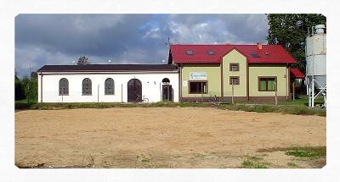
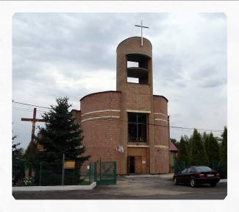
Wspólna parafia dla poznanych już Nieznanic, a następnie Chorzenic i wreszcie Witkowic powstała w 1993 roku. Wówczas żadna z tych miejscowości nie posiadała własnego kościoła (filialnego), a tylko przydrożne kaplice mszalne. Stąd nowa parafia rozpoczęła swoją działalność w przystosowanej dawnej remizie strażackiej – zasłoniętej teraz nowym kościołem. Pierwszy proboszcz tej parafii ks. Marek Szumilas postawił obok tej remizy skromną plebanię, która pozwoliła na rozwijanie życia parafialnego pod szyldem Nasza Przystań -także przy pomocy właścicielki „Pałacu Nieznanice” – która użyczała swej siedziby, jak choćby na parafialny opłatek świąteczny. Dopiero następny proboszcz ks. Lucjan Dyjan mógł rozpocząć w 2010 roku trwającą przez dalszych kilka lat budowę kościoła pod wezwaniem świętego Stanisława.

1-B/38. Dojazd – obok nowego placu zabaw – do narożnika ulicy, gdzie w prawo. Mijając ten narożnik można zauważyć zrównany z ziemią potężny pień drzewa. Jest to pozostałość po okazałym przydrożnym grabie, który zdobił to miejsce do 2010 roku. Okaz ten „pamiętał” chyba czasy istniejącego niegdyś naprzeciwko folwarku i dworu. Był on własnością drugiej córki E. Reszke – Heleny Grabowskiej (która zmarła w nim w 1941 r. i jest pochowana na cmentarzu w Garnku - obecnie znajduje się na tym terenie skład opału i materiałów budowlanych. Po pokonaniu 2.5 km wjazd do miejscowości RZERZĘCZYCE, gdzie na przystanku kolejowym zakończenie trasy wycieczkowej – po pokonaniu 74.0 km
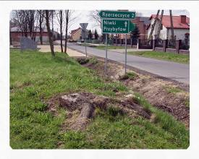
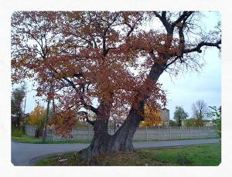
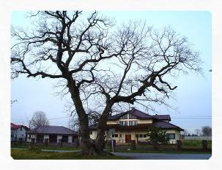
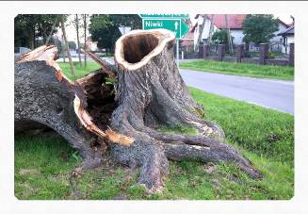
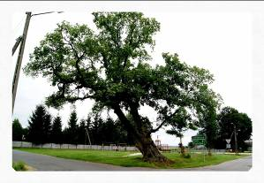
P.S. opracowanie tej trasy zakończyłem w 2012 roku. Ponieważ przez ostatni trzy lata mogło dojść – jak sądzę – do pewnych zmian tak w opisie samej trasy jak i przydrożnych zdarzeniach na niej, proszę bardzo o wzięcie tej okoliczności pod uwagę, oraz o ew. przekazanie zauważonych przemian na adres meilowy autora pracowania.
lipiec 2015 rok.

